Trabajo Final de Ingeniería



Helper
Alumno: Natalia M. Gonzalez
Legajo: T1-5132
Sede: Castelar
Profesor: Jorge Scali

Índice

Seminario De Aplicación Profesional 1
Índice 2
1. Descripción del Negocio 7
1.1 Descripción Básica del Negocio 7
1.2 Situación Actual del Negocio 7
1.3 ¿Qué hace único al negocio? 8
1.4 Factores Exitosos 9
1.5 Misión - Visión 10
1.5.1 Marco Temporal 10
1.5.2 Alcance 10
1.5.4 Desafíos 13
1.5.5 Misión 13
1.5.6 Visión 14
1.6 Oportunidad 14
1.7 Propuesta de Valor 14
2. Análisis Estratégico 15
2.1 Análisis de Contexto – Factores Externos 15
2.1.1 Descripción la Industria de Recursos Humanos 15
2.1.2 Factores Económicos 16
2.1.3 Factores Tecnológicos 19
2.1.4 Factor Legal 20
2.1.5 Factor Social 21
2.1.6 Factor Medio Ambiente 22
2.1.7 Oportunidades y Amenazas 23
2.2 Análisis Competitivo 24
2.2.1 Competidores Directos 24
2.2.2 Análisis Cadena de Valor 25
2.2.3 Mi Cadena de Valor 27
2.3 Comparación de Factores Críticos de Éxito 28
2.4 Fortalezas y Debilidades 31
3. F.O.D.A 32
3.1 Cuadro F.O.D.A 32
3.2 Análisis F.O.D.A 33
4. Segmentación de Mercado 35
4.1 Criterios de Segmentación 35
4.1.1 Rentable 36
4.1.2 Accesible 37
4.1.3 Medible 37
4.1.4 Capacidad de Repuesta 38
4.2 Variables de Segmentación 38
4.2.1 Variables Demográficas 38
4.2.2 Variables Psicográficas 41
4.2.3 Variables Geográficas 42
4.2.4 Variables por Tasa de Uso 42
4.2.5 Variables por Beneficios 42
4.3 Mercado Meta 43
5. Estrategia de Negocio 44
5.1 Matriz Atractivo de la Industria / Fortaleza del Negocio 44
5.2 Programas de Generación de Acción 46
5.2.1 Programas de Administración 46
5.2.2 Programas de Servicios 47
5.2.3 Programa Estratégico de Marketing 48
5.2.4 Programa Estratégico Comercial 48
5.2.5 Programa Estratégico Tecnológico 49
5.3 Programas Específicos de Acción 49
5.3.1 Programa Generales 50
5.3.2 Programa Específicos de Administración 51
5.3.3 Programas Específicos de Comercial 57
5.3.4 Programa Específicos de Marketing 59
5.3.4 Programa Específicos de Servicios 60
5.2.5 Programa Específicos Tecnológico 62
5.4 Gantt 66
6. Plan de Marketing 67
6.1 Estrategia de Servicios 67
6.1.1 Descripción de los servicios 67
6.1.2 Características del servicio 68
6.1.3 Calidad del servicio 69
6.1.4 Líneas – mezclas 70
6.1.5 Ciclo de vida del Servicio 71
6.1.6 Estrategia de Marca 73
6.2 Estrategia de Precios 75
6.2.1 Análisis de precios 75
6.2.3 Estrategia de Precios 78
6.3 Estrategia de Promoción 79
6.3.1 Mix de Promoción 79
6.3.2 A.I.D. A 82
6.4 Estrategia de Distribución 84
6.4.1 Canales de Distribución 84
6.4.3 Funciones del Canal 84
6.4.3 Logística 85
7. Organización Requerida 86
7.1 Estructura Organizacional 86
7.2 Proceso de Toma de Decisiones 87
7.3 Proceso de tratamientos de conflictos 89
7.4 Análisis de Puesto 93
7.4.1 Gerente General 93
Gerente General 93
7.4.2 Encargada Administrativa 94
Encargada Administrativa 94
7.4.3 Asistente Administrativo Contable 95
Asistente Administrativo Contable 95
7.4.4 Jefe de Cobranzas 96
Jefe de Cobranza 96
7.4.5 Encargado Comercial 97
Encargado Comercial 97
7.4.6 Vendedor 98
Vendedor 98
7.4.7 Encargado de Servicios 99
Encargado de Servicios 99
7.4.8 Personal de Servicio 100
Personal de Servicios 100
7.4.9 Encargado de Tecnología 100
Encargado de Tecnología 100
8. Plan Financiero 101
8.1 Hipótesis 101
8.2 Modelo de Ingresos 101
8.3 Modelo de Egresos 101
8.4 Modelo de Inversión 101
8.5 Amortizaciones 101
8.6 Presupuesto Financiero 101
8.7 Matriz de Riesgo 101
8.8 Escenarios 101
8.8.1 Escenario 1 101
8.8.2 Escenario 2 101
8.8.3 Escenario 3 101
8.8.4 Escenario 4 101
8.8.5 Escenario 5 101
8.9 Planes de Contingencia 101
8.9.1 Plan de Contingencia – Escenario 1 101
8.9.2 Plan de Contingencia – Escenario 2 101
9. Viabilidades 101
9.1 Viabilidad Legal 101
9.2 Viabilidad Comercial 101
9.3 Viabilidad Tecnológica 101
9.4 Viabilidad Financiera 101

- Descripción del Negocio

1.1 Descripción Básica del Negocio

Somos un grupo de emprendedores que presta servicios para el hogar y nos hemos dado cuenta de que existe un mercado que se puede expandir, aquellas personas que quieren un excelente servicio sin costos excesivos. Con una amplia red de personas especialistas en limpieza domestica confiables, eficientes, trabajamos con los mejores productos en zona oeste. La satisfacción de nuestros clientes nos abala, pero permítannos demostrarle con nuestro servicio.
Helper ofrece una pronta salida laboral que permite el manejo de horarios de manera flexible, y con el cobro de las horas trabajadas de manera inmediata electrónicamente. Deben contar con libreta sanitaria y certificado de antecedentes penales y se le otorgara traslados, uniforme, elementos de seguridad. Se otorga capacitación, estabilidad, obra social y aseguradora de riesgo de trabajo.
El nivel de reputación adquirida por los servicios prestados hace que se posicionen de manera preferencial a la hora de otorgar tareas. Por otro lado, si dicha reputación es negativa dejara de formar parte del personal ofrecido para dichas actividades.

1.2 Situación Actual del Negocio

Helper es una empresa joven dedicada a brindar servicio doméstico. Conformado por un equipo de trabajo competente que actúa hace poco más de dos años en Zona del Partido de Merlo, Moreno y General Rodríguez, Provincia de Buenos Aires. Nos encontramos con una cartera de clientes muy exigentes. Dentro de los cuales contamos con algunos barrios cerrados y countries, por lo que nos vemos obligados a mantener un estándar de exigencia y un nivel de confianza óptima. Para cumplir con dichos objetivos, nuestro personal es capacitado y evaluado constantemente para poder ofrecer un servicio de calidad dentro del mercado.

Hasta dicho momento nuestra clientela se fue armando a través de las recomendaciones de los clientes (de boca en boca). Nuestro objetivo es a través de la creación de un sitio web expandir nuestro público y conquistar a nuevos consumidores en un alto porcentaje. Mediante este nuevo espacio de contacto se crea un medio de comunicación para consultas, inquietudes, sugerencias y contratación de servicio.

1.3 ¿Qué hace único al negocio?

Helper ofrece un servicio online de personal doméstico. Nuestro éxito se basa en las recomendaciones de nuestros clientes, por esta razón, somos muy exigentes y meticuloso con nuestro servicio y con el personal. La dependencia puede ser programado desde la comodidad de su computadora o celular vía nuestro sitio web, especificando horario, cantidad de horas, si es de forma eventual o de manera permanente indicando que días precisa el servicio. Simplemente cargando los datos en un formulario indicando domicilio, barrio e indicar porque medio electrónico va a abonar (tarjeta de crédito o transferencia bancaria). Garantizando de esta manera claridad en las horas solicitadas y evitando contratiempos.
En esta zona no hay agencias de personal doméstico, sin embargo, existen diferentes páginas que ofrecen empleos para tales tareas:
- Servicios domestico Lujan se encuentra a 20 km, pero ofrece servicios a alrededores http://www.sdomesticoslujan.com.ar/
- Zolvers tiene sus oficinas en CABA, pero ofrece servicios en zona oeste www.zolvers.com
- Portal de empleadas domestica http://www.portalempleadas.com.ar/buscador-de-empleadas?modalidad=por_dias&sector=Moreno

1.4 Factores Exitosos

Los puntos que destacan nuestros factores de éxito son:
- Diferenciación: Somos lo única agencia de la zona que brinda servicio de limpieza doméstica. Respondiendo a los diferentes perfiles de nuestros clientes y adaptándonos a sus requerimientos.
- Precios claros: contamos con precios competitivos. Brindando promociones por cantidades de horas y por su fidelidad.
- Tecnología: para conseguir un mayor acercamiento a nuestros clientes y a clientes potenciales a través de nuestra web. Además, podrá concretar la adquisición de su servicio y forma de pago electrónica para que sea un acuerdo claro y sin sorpresas. Consultas, promociones a través de correos electrónicos.
- Seriedad: valoramos su tiempo, nuestro personal es muy puntual e idóneo en nuestro servicio. Contamos con personal capacitado y con los mejores productos de limpieza.
- Atención personalizada: en nuestra oficina o telefónicamente, para nosotros es muy importante recibir de nuestros clientes sus experiencias con el servicio brindado para detectar nuestras fortalezas y debilidades, nuestros puntos a mejorar.

1.5 Misión - Visión

1.5.1 Marco Temporal

Somos una empresa joven que no cuenta con tanta inversión por lo tanto debemos estar atentos para reaccionar y ser flexibles ante un cambio de contexto y poder adaptarnos rápidamente a la situación del mercado. Creemos que una planificación a 3 años sería prudente y manejable.

1.5.2 Alcance

1.5.2.1 Alcance del Mercado

El alcance del Mercado debería representar con exactitud a los clientes que utilizan el servicio de Helper:
- Tipo de Industria seleccionada: el tipo de industria de Helper es de limpieza de nivel doméstico.
- Aspectos demográficos: nuestra cartera de clientes es muy variada desde casas de permanencia estable a quintas de fines de semana con grandes espacios. en la zona se cuenta con potenciales clientes en barrios cerrados y countries donde son consumidores activos de este tipo de servicios.
- Composición de Consumidores: hombres y mujeres en general mayores de 30 años y familias, en ambos casos suele ser de clase media o superior.
- Canales de Distribución: los canales actuales de distribución del servicio son a través telefónico o personalmente.

Alcances Existentes del Mercado _ _ _ E + + +
Mujeres
Hombres
Familias clase media
Familias clase alta
Propietarios inquilinos Countries
Barrios cerrados

1.5.2.2 Alcance del Servicio

Helper es una empresa de limpieza domestica de manera eventual, por algunas horas, o permanente, programando una rutina semanal, que apunta a un mercado doméstico en expansión. Nuestro público en su mayoría son familias de clase media. Sin embargo, nos adaptamos a diferentes tipos de clientes para limpieza general e incorporaremos para aquellos que necesitan un servicio de limpieza más profunda como limpieza de alfombra, ventanales, encerados de pisos, cortinas, etc. con nuevas maquinarias de limpieza.
En nuestros inicios nuestros contactos eran en forma de folletos y nuestra popularidad llego de boca en boca y telefónicamente, hoy apuntamos a un contacto más dinámico a través de la creación de un sitio web donde el cliente pueda reservar su servicio, cotizar, dejar su opinión ò pedir cotizaciones y generar una comunicación más fluida por medio de redes sociales. Por medio de las redes y mail hacemos llegar a nuestros clientes ofertas y promociones.

Alcances Existentes del Servicio _ _ _ E + + +
Limpieza
Domestica por Hora
Domestica Diaria
Domestica Semanal
Alfombras
Cortinas
Encerado de pisos
Ventanales
Comunicación Pagina Web
Pedido de cotizaciones
Sugerencias
Consultas
Contratación de Servicio

1.5.2.3 Alcance Geográfico

Alcances geográfico existente del Servicio _ _ _ E + + +
Zona Oeste
General Rodríguez
Francisco Álvarez
La Reja
Paso del Rey
Merlo Centro
Lujan
San Antonio de Padua
Castelar
Ituzaingó
Zona Norte
Pilar

1.5.3 Competencias Únicas

Competencias Únicas Existentes _ _ _ E + + +
Somos la única agencia local
Precios competitivos
Reconocimiento de la marca
Limpieza de calidad
Adquisición del servicio a través del Sitio web
Expansión Geográfica
Nuevos Servicios de limpieza profunda

1.5.4 Desafíos

- Fortalecer el reconocimiento de nuestra marca, superar las dificultades ante nuestros competidores, enfrentando los problemas en contexto económico y político del país.
- Expandir la zona donde brindamos nuestro servicio, estamos confiados por la satisfacción de nuestros clientes que el servicio va a tener una tendencia positiva en la ampliación de cartera de clientes.
- Mantener precios competitivos y rápida adaptación en una economía fluctuante, a pesar de los vaivenes de la situación económica mantenemos precios atractivos y calidad de servicio.
- Propiciar buena atención, es esencial mantener un buen ambiente de trabajo, calidez en la atención ya sea desde la compañía y para la satisfacción de cliente en su domicilio.

1.5.5 Misión

Brindar un servicio de limpieza de excelencia a precios competitivos para todos los hogares. La satisfacción, calidad, seguridad, con personal capacitado y confiable y compromiso con los clientes son el principal capital de la empresa.

1.5.6 Visión

Empresa líder en servicio de limpieza e innovada a medida de cada cliente. Brindando una experiencia de calidad y facilitando con tecnología la relación con nuestros consumidores.

1.6 Oportunidad

En los tiempos que vivimos donde los momentos libres escasean y donde el funcionamiento de las familias se ha visto alterados estructuralmente, ya no suele estar esa imagen de la mujer de la casa limpiando y cocinando por horas, sino que los roles se han modificado. La economía y los nuevos papeles que han tomado las mujeres hacen que estas estén más horas fuera de casa y el servicio doméstico ya no es algo de las clases sociales más acaudaladas. Ofreciendo personal capacitado y de confianza para que nuestros clientes se sientan seguros.

1.7 Propuesta de Valor

Helper ofrece un servicio de calidad, seguro y de excelencia:
- Personal capacitado: limpieza eficiente, meticulosa, puntual, con productos óptimos respetando el medio hambre.
- Flexibilidad: ya sea por horas en una situación eventual, o programando visitas semanales, quincenales, mensuales, etc. Trabajamos de lunes a domingos.
- Seguridad: Información y referencias del personal, evaluada por la experiencia de los clientes.

- Análisis Estratégico

2.1 Análisis de Contexto – Factores Externos

2.1.1 Descripción la Industria de Recursos Humanos

El Instituto Nacional de Estadísticas y Censos (INDEC) actualizó los registros de cálculo del PBI del 2017 aumento s un 2,9% mientras que la recesión de 2016 fue de -1,8%, esto representa una activación económica donde se refleja una recuperación en la generación de empleos. Sin embargo, ante las posibles fluctuaciones los empleadores prefieren contratar su personal a través de agencias para no contraer una responsabilidad directa.
Las agencias de recursos humanos son una buena opción para los empleadores les ahorra tiempo de selección, búsqueda de perfiles, entrevistas, gasto en estudios de aptitud psicotécnico, test comportamental y del médico que lleva adelante el estudio. Por otro lado, si de la selección del personal se ocupara un encargado de la empresa se desgastaría ya que si no cuenta con la suficiente experiencia y no le sería una tarea sencilla elegir a la persona correcta. El trabajo de seleccionar personal no es una tarea simple ya que en los jóvenes se registran altos niveles de ausentismos en las entrevistas y tienen dificultades para expresarse correctamente o van desinformados sobre la empresa donde podrían ingresar.
Según el FAETT (Federación Argentina de Empresas de Trabajo Temporario) en marzo 2018 señala que las personas más jóvenes se encuentran en el segmento de la modalidad temporal o eventual. Aproximadamente el 60% son menores de 30 años, suelen ser sus primeras experiencias en el mundo laboral y les permite horarios flexibles. A través de la creación de empleos surge que 4 de cada 10 personas que ingresan en esta modalidad pasan a ser planta permanente de sus empleadores. Siendo los de nivel profesional de mayor permanencia con respecto a los operativos en los que se registra mayor rotación.

2.1.2 Factores Económicos

2.1.2.1 Inflación
La inflación en el 2017 cerro en los 25 puntos, empujada fuertemente por el aumento de los servicios por la quita de subsidios, alimentos, bebidas, combustibles, servicios domésticos del 24% en dos tramos (junio y diciembre) y prepagas. En diciembre de 2017 se cambian las metas inflacionarias del gobierno de Mauricio Macri, son más en la mira de una próxima reelección, que, en políticas económicas para incentivar el crecimiento, lo que dispara incertidumbre ya que el aumento de los costos afecta el crecimiento en las industrias.
En marzo la inflación cerro en 2,3% y en lo que va del 2018 alcanza 6,7% en el primer trimestre. Alejándose de la meta del 15% propuesta para este año. Según la FAETT un estudio sobre las expectativas de empleo de la agencia Manpower, el 81% de las empresas no planea hacer cambios en sus dotaciones durante el segundo trimestre del 2018, mientras el 12% la aumentaría y el 5% la reduciría.
2.1.2.2 Tasas de Interés
Sorpresivamente el Banco Central debió salir a vender U$s 4400 millones para bajar el tipo de cambio y subir las tasas de interés de los Lebacs, títulos emitidos de la deuda del Banco Central de la República Argentina, del 27,25% al 30,25% anual y llevar el dólar minorista de $20.40 a $20,88. Lo cual, que por más que el Banco Central quiera brindar estabilidad monetaria y estabilidad financiera, a la hora de una empresa tomar de la decisión de realizar inversiones con una cotización tan volátil es difícil tomar la decisión de arriesgarse y talvez investir en letras sea más seguro.
El elevado nivel de intereses que se pagan en Argentina ya sea por emisión de deuda pública y privada, por créditos, plazos fijos, etc. también están vinculados en torno al nivel inflacionario anual que se espera que ronde un 25%. Sin embargo, ese porcentaje esperado del 25% se torna dudoso cuando el Banco Central ofrece pagar un 30,25% anual por Lebacs.

Imagen: Diario La Nación
Fecha: 28 de abril de 2018
Evolución de las tasas de referencia Periodo 2015-2018
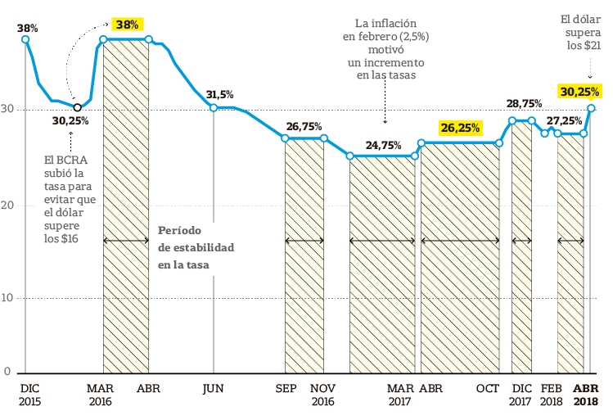

2.1.2.3 Tipo de Cambio
El viernes 27 de abril de 2018 la cotización del dólar estaba en $20,88 y el Banco Central volvió a intervenir con U$s 4200 millones de sus reservas para que descienda la cotización. Según un estudio de REM (relevamiento de expectativa del mercado) se estima que a fin de año el dólar norteamericano ronde los $22,50.
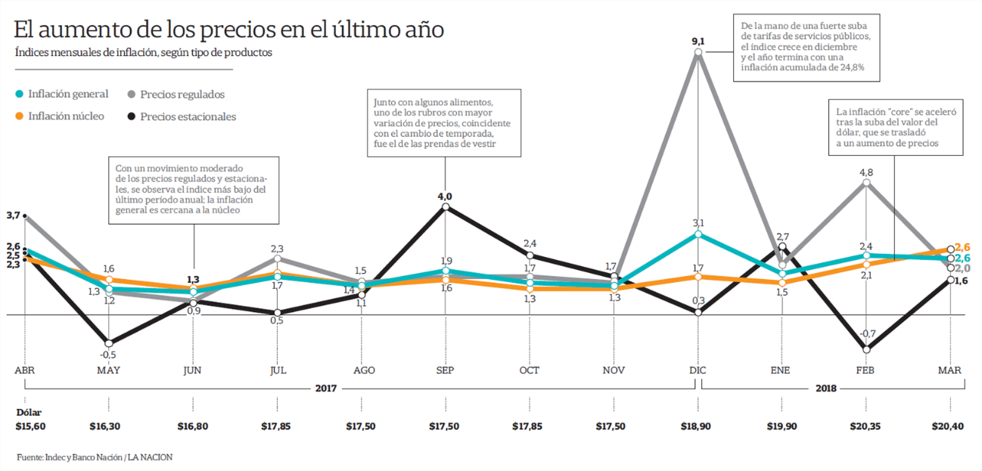
2.1.2.4 Impuestos
La reforma tributaria impulsada por el gobierno para la contratación de nuevos empleados impulsa un mínimo no imponible de $2400 mensuales por trabajador proporcional a la cantidad de horas y días trabajados. Lo cual es un beneficio para los empleadores que lo deben tramitar a través de nuevo Sistema de Cálculo de Obligaciones de Seguridad Social.
Lo que se busca con este beneficio es la creación de nuevos puestos y la inserción al sistema de aquellos trabajadores que están de forma precaria.
Por otro lado, en diciembre de 2017 se incrementaron los aportes y contribuciones a la seguridad social para el personal doméstico que va desde 7,3% y 18, 6% según la cantidad de horas semanales de trabajo según una resolución general 4180-E de la AFIP. El cual se puede deducir del impuesto a las ganancias.

Factores Económicos
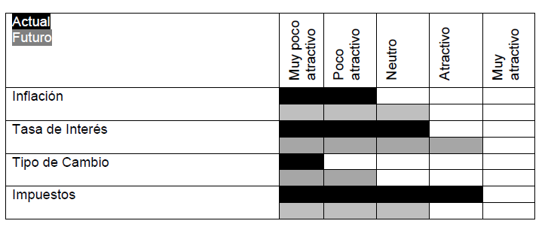

2.1.3 Factores Tecnológicos

La era tecnológica ha facilitado enormemente a la industria a la contactar a las personas. Tanto sea para postularse a empleos, acceder a currículums de cientos de personas según los perfiles de búsquedas y publicar ofertas laborales ganando tiempo tanto sea para las agencias como a los postulantes. Se puede tener en un corto lapso respuestas a una propuesta laboral y cubrir la vacante. Algunas hasta realizan entrevistas a través de Skype por ejemplo.
Por otro lado, las empresas se ven obligadas a adaptarse a los tiempos que corren, si no figuran en la red es como si no existieran. Pero no todo lo que brilla es oro, porque nos podemos encontrar con muchos currículums, pero debemos estar muy atentos a que sean recientes y actualizados y que aun estén interesados en el puesto. Y por otro lado si hemos actuado de mala forma o conflictivamente de un trabajo anterior también se puede saber rápidamente.
Para el control de ausentismo contamos con lectores de huellas dactilares, que son intransferibles o tarjetas de identificación para fichar ingreso y egreso.

Factores Tecnológicos

Actual  Futuro | Muy Poco Atractivo | Poco Atractiv0 | Neutro | Atractivo | Muy Atractivo
Internet
Hardware
Software
Telecomunicaciones

2.1.4 Factor Legal

2.1.4.1 Leyes
El ministro de trabajo Jorge Triaca en un intento de impulsar la creación de nuevos puestos de trabajo envió al congreso un proyecto de la ley de promoción al primer empleo y de fomentar la formalización de nuevos empleos, contemplando exenciones que podría llegar al 100% de contribuciones patronales de seguridad social y compensación económica para la contratación de trabajadores considerando que el sueldo no puede superar el uno y medio del salario mínimo vital y móvil. Deberán reunir los siguientes requisitos:
- Edad de 18 a 24 años, también se podrían presentar de 16 años según lo establecido por la ley de contrato de trabajo.
- Deben ser el primer empleo registrado o contar con 36 meses de aportes acreditados en su historia de ANSES, ósea con menos de tres años de experiencia, pudiendo ser continuos o discontinuos. También puede contar con el beneficio si contrata personal con discapacidad.
- Los primeros 12 meses 100% de exención, los meses del 13 al 24 un 60% de exención y del mes 25 al 36 un 40% de exención.
- En el caso de las provincias del Plan Belgrano – Misiones, Corrientes, Chaco, Santiago del Estero, Formosa, Salta, Jujuy, Tucumán, Catamarca y la Rioja – tendrán mayores beneficios como por la quita de límite de edad.

Actual  Futuro | Muy Poco Atractivo | Poco Atractiv0 | Neutro | Atractivo | Muy Atractivo
Leyes Laborales

2.1.5 Factor Social

En el último año hubo una reducción de la pobreza, bajo del 30,3% al 25,7%, son 1.900.000 de personas que dejaron la pobreza. Y el nivel de indigencia del país se redujo de 6,1% a 4,8% según el INDEC. Lo que refleja el aumento de la generación de empleos ya sea de manera formal e informal. Aunque el “sinceramiento” de los costos de los principales servicios afecta, más allá, de los que se encuentran dentro de la tarifa social.

Actual  Futuro | Muy Poco Atractivo | Poco Atractiv0 | Neutro | Atractivo | Muy Atractivo
Factor Social

2.1.6 Factor Medio Ambiente

En la industria de recursos humanos el factor medio ambiental que más afecta al presentismo es el climatológico sobre todo en épocas invernales, ya que con las bajas temperaturas afloran las enfermedades virales.
Por otro lado, si nos referimos a medioambientales humanos debemos tener en cuenta que se refiere a tener un personal capacitado, que Esten motivados y que cuenten con incentivos, que tengan ideas claras la organización jerárquica de la empresa y sus relaciones de autoridad.

Actual  Futuro | Muy Poco Atractivo | Poco Atractiv0 | Neutro | Atractivo | Muy Atractivo
Factor Medio Ambiental

2.1.7 Oportunidades y Amenazas

El nivel de inflación, la suba en las tarifas de los servicios, el aumento en el precio del combustible son factores que afectan el nivel de consumo de las personas y que hace que descarten primeramente aquellas cosas que no son esenciales. Esta situación afecta a la industria.

Oportunidades
- La negociación de paritarias y que en el nuevo contexto de las familias más de un miembro trabaja permite que dichos sectores hagan esfuerzos para seguir manteniendo su nivel y calidad de vida.
- El uso de nuevas tecnologías y canales de comunicación generan un incremento en la cantidad de clientes.
- El boom turístico, ya sea en vacaciones o fines de semanas largos, han impulsado el crecimiento a niveles hoteleros los cuales demandan una gran cantidad de personal para cubrir la demanda.
Amenazas:
- Los vaivenes económicos, el costo de los servicios, los niveles inflacionarios elevados, caída en el consumo. En lo que va del 2018 el peso argentino de acumula una depreciación del 15,5 % en mayo, en tanto los analistas estiman que la inflación de 2018 rondaría el 25%. Todos estos factores retrotraen la generación de nuevos puestos.
- El aumento de los salarios y la presión tributaria pueden afectar a la generación de horas extras de trabajo.
- Informalidad laboral, según Encuesta Permanente de Hogares (EPH) en su último informe sobre la situación laboral el empleo informal alcanzaba en el cuarto trimestre de 2017 al 34,2% de los trabajadores.
- Industria del juicio laboral, el gran incremento en las demandas a las empresas y ART a afecta a la generación de nuevos empleos. Se estima que la “industria del juicio” genero más de 115.000 juicios en 2016, lo cual implica en costos de seguro al 4,5% en la alícuota de la ART. Frente a un juicio el empleado al ser la parte débil suele ser beneficiada.

Actual  Futuro | Muy Poco Atractivo | Poco Atractiv0 | Neutro | Atractivo | Muy Atractivo
Análisis de la Industria

2.2 Análisis Competitivo

2.2.1 Competidores Directos

- Zolvers empleadas domésticas y servicios para el hogar ubicación de oficinas en Barrio Belgrano - CABA https://zolvers.com/
- Servicio Doméstico Lujan http://www.sdomesticoslujan.com.ar/ que no solo ofrece servicio doméstico, sino que además cocinero, niñera, enfermero, caseros, etc.

2.2.2 Análisis Cadena de Valor

2.2.2.1 Analizar cadena de valor – Zolver

Infraestructura Gerencial |  |  |  |  |  | Margen
- Propietario, Gerente General.  . |  |  | - Personal doméstico, plomeros, gasistas, cuidado de adultos mayores. |  |  | Margen
Gestión de Recursos Humanos |  |  |  |  |  | Margen
- Equipos de trabajo de acuerdo con la tarea relacionada. |  |  | - Alto compromiso. |  |  | Margen
Desarrollo de la tecnología  - Uso de tecnología página web para contactar clientes y postulantes.  - Medios de pagos electrónicos. |  |  |  |  |  | Margen
Adquisiciones  - Sin información. |  |  |  |  |  | Margen
Logística de entrada  - Sin información. | Operaciones  - Servicio doméstico. Limpieza.  - Plomería  - Gasista  - Cuidados adultos mayores | Logística de salida  - Flexibilidad horaria. |  | Comercialización y ventas  - Buen posicionamiento en buscadores. | Servicio post venta  - Referencias de los clientes. | Margen

2.2.2.2 Analizar cadena de valor – Servicio Domésticos Lujan

Infraestructura Gerencial |  |  |  |  |  | Margen
- Ana Pérez, gerente.  . |  |  | - Personal doméstico, niñeras, enfermeros, cocineros. |  |  | Margen
Gestión de Recursos Humanos |  |  |  |  |  | Margen
- Equipo de personas referente a cada servicio ofrecido |  |  | - Alto compromiso, trabajo por horas. Mas trabajo = más ganancias. |  |  | Margen
Desarrollo de la tecnología  - Uso de tecnología página web para contactar cliente y postulantes. |  |  |  |  |  | Margen
Adquisiciones  - Sin información. |  |  |  |  |  | Margen
Logística de entrada  - Sin información. | Operaciones  - Servicio doméstico. Limpieza, cocinero, niñera, enfermero, etc. | Logística de salida  - Flexibilidad horaria. Múltiples servicios. |  | Comercialización y ventas  - Buen posicionamiento en buscadores. Única en zona Lujan | Servicio post venta  - Garantizan satisfacción 100%. | Margen

2.2.3 Mi Cadena de Valor

Infraestructura Gerencial |  |  |  |  |  | Margen
- Estructura de trabajo flexible.  . |  |  |  |  |  | Margen
Gestión de Recursos Humanos |  |  |  |  |  | Margen
- Capacitación permanente.  - Libretas sanitarias. Antecedentes penales. |  |  | - Alto compromiso, ganancias por horas trabajadas. |  |  | Margen
Desarrollo de la tecnología  - Uso de tecnología para la creación de página web. Contactar nuevos clientes y personal. |  |  |  |  |  | Margen
Adquisiciones  - Productos de limpieza a bajos costos y herramientas para limpieza de cortinas y alfombras. |  |  |  |  |  | Margen
Logística de entrada  - Contactar personal.  - Contactar clientes.  - productos y herramientas.  - Certificados. | Operaciones  - Servicio doméstico. Limpieza.  - Limpieza de alfombras, ventanales, cortinados. | Logística de salida  - Flexibilidad horaria.  - Variedad de servicios. |  | Comercialización y ventas  - Buen posicionamiento en buscadores.  - contacto de clientes para solicitud de servicios.  - Forma de pagos electrónicas  - Promociones. | Servicio post venta  - Referencias y satisfacción de los clientes.  - Comentarios en la página, experiencias de los clientes. | Margen

2.3 Comparación de Factores Críticos de Éxito

Un enfoque de factores críticos sirve de pauta para identificar nuestros puntos fuertes, nuestras debilidades y aquellas tareas o secciones que debemos llevar a cabo o modificar para alcanzar las metas. Tomamos en cuenta los siete puntos que propone Hax para poder observar el negocio en su totalidad desde una expectativa muy amplia:
- Infraestructura gerencial.
- Finanzas.
- Gestión de recursos humanos.
- Tecnologías.
- Adquisiciones.
- Fabricación.
- Comercialización y ventas.

Competidor 1 - Servicios Zolvers

Helper  Zolvers | Gran Debilidad | Debilidad leve | Equilibrados | Fortaleza Leve | Gran Fortaleza
Infraestructura general
Finanzas
Gestión de recursos humanos
Tecnología
Adquisiciones
Fabricación
Comercialización y ventas

Competidor 2 - Servicios Domésticos Lujan

Helper  Lujan | Gran debilidad | Debilidad leve | Equilibrado | Fortaleza leve | Gran Fortaleza
Infraestructura general
Finanzas
,.
Gestión de recursos humanos
Tecnología
Adquisiciones
Fabricación
Comercialización y ventas

2.4 Fortalezas y Debilidades

Luego de análisis de nuestros dos principales competidores podemos detectar nuestras fortalezas y nuestras debilidades.
Fortalezas
- Estructura flexible.
- Compromiso de los empleados.
- Reconocimiento y satisfacción por parte de los clientes.
- Personal capacitado.
- Nivel de endeudamiento para el crecimiento controlado.
Debilidades
- Limitación en cantidad de servicios ofrecidos.
- Nivel de ausentismo.
- Competencia desleal en mano de obra informal.

Evaluación general del Negocio | ATRACTIVO ESCASO | ATRACTIVO MEDIO | ATRACTIVO ELEVADO
Evaluación general

3. F.O.D.A

3.1 Cuadro F.O.D.A

Fortalezas
F1: Estructura Flexible.
F2: Personal Comprometido.
F3: Conocimiento del rubro.
F4: Reconocimiento de los clientes.

los clientes.
Oportunidades
O1: Nuevos Canales de Comunicación
O2: Tarifas Bajas / calidad.
O3: Crecimiento del mercado.

Debilidades
D1: sustituto del servicio.
D2: Falta de experiencia para grandes volúmenes de cv.

Amenazas
A1: Nuevas agencias.
A2: Competencia desleal.
A3: Industria del Juicio

FODA

3.2 Análisis F.O.D.A

Fortalezas

F1: Estructura Flexible: debido a los cambios en el contexto de la economía, inflación, social. Las agencias de RRHH deben actuar de manera dinámica para adaptarse al mercado y los clientes.

F2: Personal Comprometido: el nivel de éxito de las agencias de recursos humanos se basa en captar el perfil indicado para cubrir la demanda de los clientes. Deben ocupamos de tener un personal comprometido, motivado y capacitado para poder brindar el mejor servicio que sea posible y logra cumplir el objetivo.

F3: Conocimiento del rubro: saber que exámenes deben tomar y la conformación del cuestionario de acuerdo con el perfil buscado. Contar con la capacidad de realizar gestiones de búsquedas rápidas.

F4: Reconocimiento de los clientes: para las agencias de RRHH es muy importante la relación y la satisfacción del cliente. Sirve para detectar rápidamente fallas y modificarlas, logrando publicidad para mostrar el nivel de exigencia.

Oportunidades

O1: Nuevos Canales de Comunicación: las páginas webs aceleran el contacto con los clientes y clientes potenciales. Es importante el posicionamiento en los buscadores, ya sea por cantidad de visitas y reconocimiento o abonando el servicio de publicidad.

O2: Tarifas Bajas / Calidad: el aumento inflacionario en los costos fijos y la competencia hace que las agencias tengan como política es mantener precios competitivos como estrategia de mercado sin dejar de lado los estándares de calidad.

O3: Crecimiento del mercado: con el recuperamiento económico, la satisfacción de los clientes y en la búsqueda de personal eventual logra un avance positivo en la cantidad de servicios solicitados.
Debilidades

D1: Sustituto del Servicio: las agencias de recursos humanos tienen competidores desleales como lo es el trabajo informal ò se ocupan los mismos clientes de hacer el reclutamiento. Por otro lado, los problemas económicos desestimulan la generación de nuevos puestos de trabajo.

D2: Falta de experiencia para grandes volúmenes de CV: cantidades de usuarios cargar a diario sus perfiles en diferentes sitios webs para la postulación a empleos. Si no se cuenta con un gestor adecuado para el filtro de los mismo, se puede perder valioso tiempo o cubrir una vacante con un perfil erróneo.

Amenazas

A1: Nuevas Agencias: con del aumento de la competencia y las facilidades que presta internet, brinda la oportunidad de el crecimiento de competidores ofreciendo servicios similares.

A2: Competencia desleal: como agencia de recursos humanos se tiene una estructura de costos fijos que afecta al precio de nuestro servicio, a pesar de que buscamos tener precios competitivos y a su vez brindar un servicio de calidad se nos es muy difícil competir con aquellas personas que trabajan de forma independiente en el mercado informal. Según el UPACP (Unión Personal Auxiliar de Casas Particulares) el 40% de las casas y edificios de lujo del conurbano y puerto madero tiene personal en negro.

A3: Industria del Juicio: se observa un gran aumento en las demandas laborales ya sea a las agencias o a las aseguradoras (ART) lo cual afecta a la generación de nuevos empleos.

- Segmentación de Mercado

4.1 Criterios de Segmentación

Existen dos criterios macros de segmentación de mercado:
- Los compuestos por las personas – Mercado de consumo.
- Los compuestos por las organizaciones – Mercado de Negocio.
Nosotros nos vamos a centrar en el mercado de consumo que son los que ocupan las personas que consumen nuestros servicios.
Helper apunta a hombres, mujeres y familias de clases medias y medias altas del conurbano bonaerense, más específicamente en zona oeste y zona norte, que utilicen servicio doméstico.

4.1.1 Rentable

La industria apunta a un mercado de clase media y clase media alta. En Argentina según la Consultora de Consumo masivo W y Kantar Wordpanel de en un informe publicado en marzo sobre los ingresos por grupo familiar se observan los siguientes datos:

Según la información recolectada por la consultora W y Kantar Wordpanel publicada en marzo 2018 la clase media Argentina tiene ingresos promedios de $80.000, mientras que la clase Alta $180.000 entre ambas suman el 22% de las familias.

4.1.2 Accesible

Las empresas buscan ser de fácil acceso para que los clientes puedan comprar, interactuar o conectar con estas fácilmente, sin riesgos o sorpresas desagradables.
Los hilos principales de comunicación con los clientes suelen ser telefónicamente y a través del sitio web, aunque muchas agencias cuentan con una oficina para aquellos que clientes más conservadores ò ignorantes tecnológicos. Según el director del CACE (Cámara Argentina de Compras Electrónicas), Gustavo Sambucetti, las compras minoristas se dan de forma electrónica entre un 2% y un 3%, que equivalen al 1,3% del PBI argentino. Por eso es muy importante la incursión en redes sociales para hacer aún más ágil la relación.
El objetivo es que la experiencia del cliente para acceder a los servicios sea sencilla e intuitiva. Que los pasos ya sean para consultas o compras sean simples y claros, que no dejen lugar a dudas.

4.1.3 Medible

A través del Censo 2010 Nacional de Población, Hogares y Viviendas en los 24 partidos correspondientes al Conurbano Bonaerense (Almirante Brown, Avellaneda, Berazategui, Escobar, Esteban Echeverria, Ezeiza, Florencio Varela, General Rodríguez, General San Martin, Hurlingam, Ituzaingó, José C. Paz, La Matanza, Lanús, Lomas de Zamora, Malvinas Argentinas, Marcos Paz, Merlo, Moreno, Morón, Presidente Perón, Quilmes, San Fernando, San Isidro, San Miguel, San Vicente, Tigre, Tres de Febrero y Vicente López) habitan 7.552.415 personas.
Nuestros potenciales clientes conforman las clases sociales medias y clases sociales altas que suman el 22% de este territorio ósea 1.661.532 habitantes de acuerdo con informes del INDEC por lo que da un margen medible al segmento del mercado al cual apuntamos.

4.1.4 Capacidad de Repuesta

La esencia para dar satisfacción a los clientes es responder rápidamente. Manejando las áreas de cobertura, ser agiles ante consultas ya seas a través de redes sociales, mails, telefónicamente o en persona en los distintos puntos de venta. Tanto sea para consultas, solicitud de servicio o quejas, las cuales deben ser atendidas con mayor rapidez, ya que puede afectar la imagen, antes de ser expuestas en redes sociales. La fama de una empresa ya sea positiva o negativa queda rápidamente registrada en las redes sociales.

4.2 Variables de Segmentación

En esta sección vamos a identificar aquellos factores que debemos tomar en cuenta para la segmentación del mercado.

4.2.1 Variables Demográficas

Segmentación por Edad
De acuerdo con la segmentación que realizan los mercadólogos se distinguen los siguientes segmentos: recién nacidos (de 0 a 1 año), infantes (de 1 año a 3), niños de 3 a 8 años, los preadolescentes (aproximadamente de 9 a 14 años), adultos jóvenes o generación Milenios abarcan los grupos de edad de 15 a 29 años. Adultos o Generación X de 30 años a 59 años, de los cuales muchos son padres y consideran las opiniones de su familia. La generación de mayores de 60 años en general se concentra en este grupo los sectores más acaudalados y los adultos mayores ò tercera edad superior a los 65/70 años.
Nuestros servicios apuntan a las generaciones de adultos o Generación X los cuales ya dejaron de lado su atención a la moda y lo último en tecnología como lo hacen los Millenians y apuntan más al ámbito familiar y calidad de vida y Generación de adultos con estilos de vida más holgadas.
Resumiendo, los segmentos que utilizan personal doméstico:
- Generación X de 30 años a 59 años, de los cuales muchos son padres y consideran las opiniones de su familia.
- Mayores de 60 años en general se concentra en este grupo los sectores más acaudalados.
- Tercera edad superior a los 65/70 años, donde las limitaciones físicas empiezan a aflorar.

Segmentación por Genero

¿Quiénes gestionan las compras en las familias? Las mujeres suelen llevar adelante las finanzas de las familias. Según un informe de Linio En Argentina las mujeres que más compran tienen entre 25 y 34 años y representan el 41% de las compras femeninas, seguidas por las más jóvenes entre los 18 y 24 años (20%), por lo que se puede concluir que las milenials representan más del 60% de las compras.
Las mujeres que más compran están en la ciudad de Buenos Aires (37%), seguidas por la provincia de Buenos Aires (24%) y luego por las mujeres en la provincia de Córdoba (11%).
los servicios domestico suelen contratarlo las mujeres ya que son ellas las que acostumbran a llevar adelante esa tarea. Sin embargo, ya no suena extraño que los hombres asuman el rol de la contratación de servicio domésticas, ya que se estima que el 83% de los hombres hace algún tipo de “tareas de la casa” según Dirección General de Estadísticas y Censos de la Ciudad.
Resumiendo, los segmentos por género que utilizan personal doméstico:
- En su mayoría son mujeres, sim embargo, cada vez más los hombres se empiezan a ocupar de dichas tareas.

Segmentación por Ingresos

Helper apunta a un segmento del mercado con ingresos de clase media y media alta, normalmente usuarios con sus necesidades básicas cubiertas. Generalmente personas que consumen servicios como tv por cable, internet, celulares, prepaga, etc. El nivel de ingresos de la clase media y clase alta son superiores a los $80.000.

Segmentación por Ciclo de Vida Familiar

El mercado de Helper apunta a los siguientes siclos de Familias:
- Personas de mediana edad casada o divorciada sin hijos:
  - Personas que invierten más dinero en calidad de vida.
  - Personas que disfrutan de tiempo libre.
  - ingresos medios / altos.
  - Ambos miembros de la pareja trabajan.
  - Le interesan viajes y diversión.
- Personas de mediana edad casados o divorciados con hijos:
  - Hay esposas que trabajan.
  - Promedio alto de compra de productos duraderos.
  - Adquieren electrodomésticos para el hogar.
  - Le interesan los productos nuevos.
- Personas mayores casadas o solteras:
  - están más satisfechos con su situación económica.
  - Compran aparatos médicos, productos que ayudan a la salud, al sueño y a la digestión.

4.2.2 Variables Psicográficas

La segmentación psicográfica es la segmentación del mercado de acuerdo con las siguientes variables:
personalidad: refleja los rasgos, actitudes y hábitos de una persona. El perfil de nuestro consumidor es más conservador, que prefiere tener bajo control los distintos aspectos de los quehaceres domésticos. Por otro lado, a algunas personas tener personal doméstico les da la sensación de tener “otro nivel”.
motivos: los motivos emocionales a los que apuntamos es que las personas que consumen nuestros servicios sientan que nuestro personal es como de su familia y que van a realizar el trabajo con tanta dedicación como si fuera su propia casa. Y que al llegar a su hogar luego de un día agotador los espera su hogar impecable solo para disfrutar de su tiempo libre.
Estilo de vida: la segmentación por estilo de vida divide a las personas en grupos con base en la forma en que pasan el tiempo, la importancia de las cosas que las rodean, sus creencias y características socioeconómicas, como el ingreso y la educación Nuestros clientes son aquellas personas y familias que pasan varias horas al día fuera de casa, sobre todo trabajando. Ya sea el motivo por el que estén ocupados diariamente, el tiempo libre es escaso y valioso, por lo que necesitan alguien en que confiar los quehaceres domésticos y los cuidados de la casa.
Geo demografía: la segmentación geo demográfica agrupa a los clientes potenciales en categorías de estilo de vida de su vecindario. Combina las segmentaciones geográficas, de nuestros clientes más atractivos están ubicados en barrios cerrados y countries, de clase alta. Donde el servicio doméstico forma parte de su vida y estatus.

4.2.3 Variables Geográficas

Para tener una capacidad de respuesta ágil, nuestro personal vive en la misma zona de cobertura donde brindamos el servicio. Ciudades y barrios urbanos con diferentes tipos de medios de transporte. La temperatura en Moreno, por ejemplo, tiene un promedio anual es de 16.2 C y las precipitaciones 1033 mm al año. Lo que significa que sin importar la época del año suele ser un clima estable.

4.2.4 Variables por Tasa de Uso

Las categorías varían según el servicio, pero probablemente se incluya alguna de las siguientes combinaciones: usuarios anteriores, usuarios potenciales, usuarios por primera vez, usuarios irregulares, usuarios medianos y usuarios frecuentes. Como sabemos los usuarios frecuentes representan un porcentaje considerable de todas las ventas de los servicios ya que son la masa que representa nuestros ingresos para sostener nuestra estructura. Los clientes regulares suelen ser diarios, semanales, quincenales y por eso es importante su opinión sobre nuestro servicio para poder detectar rápidamente fallas y errores.

4.2.5 Variables por Beneficios

La segmentación por beneficios es el proceso de agrupar a los clientes en segmentos de mercado con base en los beneficios que buscan del servicio. Agrupa a los clientes potenciales con base en sus necesidades o deseos. Nuestra empresa ofrece además de servicio doméstico, limpieza de alfombras, limpiezas de cortinas, ventanales entre otros.

4.3 Mercado Meta

Pasando el claro, el perfil de clientes de Helper es:
- Hombres, mujeres y familias con ingresos correspondientes a clase media / alta (clases medias con ingresos superiores a $80.000 y clases altas con ingresos de $180.000)
- Jóvenes adultos, personas de mediana edad, adultos mayores. Personas profesionales, que valoran su tiempo libre y el cuidado del hogar.
- Clientes con ubicación geográfica de zona oeste y zona norte. Apuntando a aquellos que viven en barrios cerrados y countries.
- En la mayoría de los casos quienes se ocupan de contratar y controlar la calidad del servicio son las mujeres, aunque de a poco los hombres se van introduciendo en la responsabilidad de las tareas domésticas.
- Según el director del CACE (Cámara Argentina de Compras Electrónicas), Gustavo Sambucetti, las compras minoristas se dan de forma electrónica entre un 2% y un 3%, que equivalen al 1,3% del PBI argentino.

- Estrategia de Negocio

5.1 Matriz Atractivo de la Industria / Fortaleza del Negocio

Estrategias Genéricas

Atractivo de la Industria
Fortaleza del negocio
 | Alta | Media | Baja
Alta | Crecimiento  Búsqueda de predominio  Maximizar la inversión | Identificar segmentos de crecimiento  Invertir fuertemente  Mantener la posición en otras partes. | Mantener la posición general  Buscar flujo de fondos  Invertir a nivel de mantenimiento
Media | Evaluar potencial para el liderazgo a través de la segmentación  Identificar las debilidades  Fortalezas | Identificar los segmentos de crecimiento  Especializarse  Invertir en forma selectiva | Eliminar líneas  Minimizar la inversión  Posicionarse para reestructuración.
Baja | Especializarse  Buscar nichos  Considerar adquisiciones | Especializarse  Buscar nichos  Considerar la salida | Confiar en la calidad de estadista del líder  Atacar los ganadores de efectivo de los competidores.  Salida y abandono oportuno

Análisis de la Industria

Actual  Futuro | Muy Poco Atractivo | Poco Atractiv0 | Neutro | Atractivo | Muy Atractivo
Análisis de la Industria

Análisis del Negocio

Evaluación general del Negocio | ATRACTIVO ESCASO | ATRACTIVO MEDIO | ATRACTIVO ELEVADO
Evaluación general

5.2 Programas de Generación de Acción

Cada programa general de acción está respaldado por un conjunto de programas específicos de acción que ayudan a proporcionar un sentido de concreción al trabajo gerencial estratégico. Los programas específicos de acción son tareas tangibles a corto plazo que pueden ser identificados, controlados y evaluados con precisión.

5.2.1 Programas de Administración

Programa Estratégico de Administración
Descripción
El programa estratégico de administración es el de llevar adelante aquellos procesos para las tareas de la empresa en los aspectos de recursos humanos, gastos, tesorería, cobranzas, contable.

Responsable
Encargado Administrativo, estudio contable

Indicadores de Gestión
ventas concretadas vs ventas presupuestadas.
Gastos (fijos) realizados vs gastos presupuestados.
Análisis de Ganancias
Análisis de perdidas (sueldos, costo de promociones o resarcimientos para clientes)
Gastos bancarios, comisiones de créditos para inversión en nuevos servicios.
Balance anual.

Fecha de Inicio – Finalización del programa
enero 2018 – diciembre 2018

5.2.2 Programas de Servicios

Programa General de Servicios
Descripción
Programa estratégico para los servicios tomados. Estrategias de precios, promociones, organización de los trabajadores.

Responsable
Gerente General
Encargado de servicios

Indicadores de Gestión
Procesamiento de solicitudes de servicios.
Procesamiento de servicios brindados.
Procesamiento de datos de pagos a través de tarjetas.
Coordinación y organización del personal para la realización de los servicios solicitados.
Supervisa los servicios brindados

Fecha de Inicio – Finalización del programa
Enero 2018 – diciembre 2018

5.2.3 Programa Estratégico de Marketing

Programa Estratégico de Marketing
Descripción
El rol de este departamento es llevar adelante tareas para la publicidad de productos, atraer nuevos clientes. Ofreciendo descuentos y/o promociones. Analizando e implementando estrategias para captar nuevos mercados.

Responsable
Encargado Comercial

Indicadores de Gestión
Estimar cuanto nos afecta el costo de la promoción.
Determinar sobre qué servicios se va a aplicar la promoción.
Establecer acuerdos con tarjetas bancarias para ofrecer pagos en cuotas sin interés.

Fecha de Inicio – Finalización del programa
enero 2018 – diciembre 2018

5.2.4 Programa Estratégico Comercial

Programa Estratégico Comercial
Descripción
Programa estratégico comercial para la coordinación de servicios y compromisos adquiridos para mantener una relación positiva con los clientes.

Responsable
Gerente General
Encargado de Servicios

Indicadores de Gestión
Atención al cliente través del sitio web para la toma de servicios.
Atención a través del sitio web para la toma de consultas.
Respuesta a solicitudes de presupuesto.
Atención al cliente telefónicamente y oficina.

Fecha de Inicio – Finalización del programa
Enero 2018 – diciembre 2018

5.2.5 Programa Estratégico Tecnológico

Programa Estratégico Tecnológico
Descripción
Programa estratégico tecnológico consiste en la actualización, mantenimiento, actualización de página web, procesamiento de información recepción ya sea de clientes o postulantes.

Responsable
Encargado de Tecnología

Indicadores de Gestión
Creación de perfiles de clientes y personal administrativo.
Liquidación de horas trabajadas por para integrante del servicio.
Diseños de página ágil e intuitiva para que sea atractiva al cliente.
Software.
Hardware.
Telecomunicaciones.

Fecha de Inicio – Finalización del programa
Febrero 2018 – enero 2019

5.3 Programas Específicos de Acción

Cada programa general de acción está respaldado por un conjunto de programas específicos de acción que ayudan a proporcionar un sentido de concreción al trabajo general estratégico. Los programas específicos de acción son tareas tangibles a corto plazo que pueden ser identificadas, controladas y evaluadas con precisión.

5.3.1 Programa Generales

Programa General | Programas específicos
Estrategia de Administración | - Administración de compras.  - Administración de Finanzas  - Administración contable.  - Administración de Cobranzas.  - Administración de RRHH  - Administración de Pagos
Estrategia de Comercial | - Gestión de venta  - Estrategia de posventa
Estrategia de Marketing | - Promociones / Descuentos.
Estrategia de servicios | - Gestión de solicitudes vía web.  - Gestión de presupuestos.
Estrategia de Tecnología | - Estrategia de software.  - Estrategia de Hardware.  - Mantenimiento / soporte.

5.3.2 Programa Específicos de Administración

Programas Específicos de Compras
Descripción
Realiza los procedimientos para la compra de materiales para la realización de las tareas. Asegurarse que este disponibles la cantidad de herramientas necesaria para ofrecer los servicios. Buscar precios competitivos, solicitar presupuestos, la financiación más conveniente y garantías.

Tareas
- Buscar proveedores ya sean de producción nacional o maquinaria importada.
- Hacer una investigación de mercado para conseguir un herramientas y elementos de calidad.
- Gestor de precio, buscar precios competitivos para no vernos obligados a subir el costo de los servicios.
- Modo de financiación, tarjetas de crédito, cheques a plazo (30, 60, 90 días)
- El caso de herramientas que cuente con garantía.

Responsable
Gerente General

Equipo de Trabajo
Asistente Administrativo Contable

Indicadores de Gestión
- Solicitud de presupuesto.
- Rechazo ò aceptación del presupuesto.
- Orden de compra.
- Factura.

Fecha de Inicio – Finalización del programa
enero 2018 – diciembre 2018

Programas Específicos de Finanzas
Descripción
Las finanzas corresponden al movimiento de dinero dentro de la administración de la empresa ya sea para pagar productos, servicios, aportes patronales, etc. Los movimientos contables (presupuestos) y de tesorería (caja y bancos).

Tareas
- Se ocupa de armar el presupuesto financiero, controlarlo y detectar ítems que deban modificarse en caso de que no se cumpla.
- Administración de los pagos, plazos y medios.
- Gestiones bancarias, depósitos bancarios, asegurar la existencia de fondos en caso de que hayamos dado un cheque.
- Carpeta crediticia con el banco. Mantener semestralmente el legajo bancario.

Responsable
Encargado Administrativo / Estudio Contable

Equipo de Trabajo
Asistente Administrativo Contable

Indicadores de Gestión
- Balance.
- Pagos.
- Orden de pago.
- Depósitos bancarios.
- Transferencias.
- Estados de cuentas bancarias.
- Asientos contables.

Fecha de Inicio – Finalización del programa
enero 2018 – diciembre 2018

Programas Específicos de Contable
Descripción
La administración contable se encarga de llevar el registro diario de cada una de las actividades de la empresa. es muy importante tener un registro claro, confiable, al cual se pueda acceder rápidamente para tener un informe de cómo se encuentra económica y financieramente. Su tarea es llevar a cabo el presupuesto.

Tareas
- Llevar adelante el cumplimiento del presupuesto.
- Realizar los asientos contables y cierres.
- Listados de facturación.
- Impuestos, IVA, ingresos brutos, aportes.
- Conciliaciones bancarias.
- Liquidación de 931, declaraciones juradas.
- Estados financieros.

Responsable
Encargado Administrativo / Estudio Contable

Equipo de Trabajo
Asistente administrativo contable.

Indicadores de Gestión
- Estados de cuentas bancarias.
- Asientos contables.
- Informes de Ingresos.
- Informes de Egresos
- Saldos totales.

Fecha de Inicio – Finalización del programa
enero 2018 – diciembre 2018

Programas Específicos de Cobranzas
Descripción
Realiza la gestión de cobranzas. Su función consiste en que las cuentas corrientes de los clientes estén al día. Asegurarse que este actualizadas las partidas pendientes de los servicios brindados al cliente. Registra pagos y emite recibos.

Tareas
- Emite partidas pendientes de la cuenta de los clientes.
- Emite recibos.
- Carga pagos.
- Contacto con el cliente solicitando servicios pendientes de pagos.
- Verifica depósitos realizados por parte de los clientes.
- Bloqueo de clientes.
- Habilitar pedidos de servicio.
- Habilitar créditos.

Responsable
Jefe de cobranzas.

Equipo de Trabajo
Indicadores de Gestión
- Partidas pendientes.
- Listados de cobranzas.
- Asientos de cobros.
- Listado de deuda por antigüedad.
- Estadísticas de clientes.

Fecha de Inicio – Finalización del programa
enero 2018 – diciembre 2018

Programas Específicos de RRHH
Descripción
La liquidación de haberes de la empresa es de manera tercerizada, por lo que le enviamos la información correspondiente a cada persona y un estudio se ocupa de la liquidación. Por otro lado, contamos con un equipo de selección de personal y capacitación para garantizar la calidad de servicio.

Tareas
- Informe de horas trabajadas por empleado.
- Presentación de certificados en caso de ausencia justificada.
- Valores de las horas según acuerdo gremial.
- Selección de personal.
- Plan de capacitación para el personal.
- Beneficios por logros obtenidos.
- Beneficios en casos de festejos, aniversarios, casamientos, nacimientos, etc.

Responsable
Encargado Administrativo – Estudio Contable

Equipo de Trabajo
Asistente Administrativo Contable

Indicadores de Gestión
- Sumatoria de horas según costo de valor hora. Lunes a viernes al 100% sábados al 120%.
- Informe de ausentismo.

Fecha de Inicio – Finalización del programa
Febrero 2018 – Julio 2019

Programas Específicos de Pagos
Descripción
Se realizan las operaciones referentes a la cancelación de las obligaciones contraídas.
Tareas
- Recepción y control de la documentación de pagos a realizar contra las órdenes de compra, factura, remitos y conformidad de recepción
- Emisión de órdenes de pago
- Se envía la documentación a Finanzas. Finanzas controla con el presupuesto financiero que se posea dinero para realizar el pago y lo envía a Tesorería
- Autoriza el Pago y lo envía al Encargado de Pagos
- Se confecciona la documentación para realizar el pago o se concreta en efectivo y se guardan los comprobantes correspondientes.
- Se registran contablemente los pagos efectuados

Responsable
Encargado Administrativo

Equipo de Trabajo
Indicadores de Gestión
- Ordenes de pagos emitidas.
- Comprobantes de pago.
- Estado de endeudamiento.
- Plazos pactados de pago.

Fecha de Inicio – Finalización del programa
Febrero 2018 – Julio 2019

5.3.3 Programas Específicos de Comercial

Programas Específicos de Gestión de Venta
Descripción
El objetivo es llevar adelante una gestión en ventas que permita general más ganancias. Por lo que para vender más servicios es necesario tener una organización prolija, ya que, si tomamos muchos servicios, pero se superponen los horarios y el personal no da a vasto será un grave error.

Tareas
- Planificación de los servicios tomados y seguimientos de estos.
- Mantener las listas de precios según el servicio, días y horarios actualizadas.
- Atender al público en el punto de venta y telefónicamente.
- Atender al público a través de las consultas y solicitudes a través del sitio web.
- Realizar presupuestos.
- Genera ficha cliente.
- Revisa si el cliente tiene deuda.
- Organización del personal según tarea a realizar.
- Organización del personal de acuerdo con la zona.
- Ordenes de trabajo diarias y por personal.
- Establecer en que consiste claramente el trabajo a realizar ya que de acuerdo con la tarea es el valor de la hora. Esto es muy importante para que no haya malentendidos con los clientes.
- Establecer formas de pago:
- A través del sitio web: tarjeta de crédito únicamente.
- En punto de venta: efectivo, débito o tarjeta de crédito.
- Posteo en nuestro canal de YouTube videos con la experiencia de clientes satisfechos con el servicio.

Responsable
Encargado Comercial

Equipo de Trabajo
Vendedora

Indicadores de Gestión
- Ordenes de trabajos.
- Nivel de facturación.

Fecha de Inicio – Finalización del programa
enero 2018 – diciembre 2018

Programas Específicos de Posventa
Descripción
Servicio y atención que se le brinda al cliente luego de la tarea brindada. Esto se debe como garantía del servicio, atención a comentarios, sugerencias para captar la intención de consumir de nuevo nuestro servicio. Ofreciendo servicios o promociones como resarcimiento en caso de insatisfacción del cliente.

Tareas
- Responder ante quejas.
- Solución de inconvenientes o retrasos.
- Mantenimiento de una comunicación clara con el cliente sobre el tipo de servicio contratado.
- Identificar oportunidades de mejoras / sugerencias.
- Ofrecer descuentos o promociones como compensación.

Responsable
Encargado Comercial

Equipo de Trabajo
Indicadores de Gestión
- Informes sobre clientes.
- Estadísticas sobre inconvenientes y empleado a cargo

Fecha de Inicio – Finalización del programa
Febrero 2018 – Enero 2019

5.3.4 Programa Específicos de Marketing

Programas Específicos de Promociones / Descuentos
Descripción
Como estrategia para ganar mercado utilizamos promociones como tácticas de ventas. La publicidad de promociones nos permite ganar nuevos clientes, mantener los actuales y reconquistar a aquellos que se alejaron.

Tareas
- Realizar campañas publicidad en la vía pública.
- Enviar a nuestra cartera de clientes de los cuales contamos con correo electrónico las ofertas, noticias, novedades vía correo electrónico.
- Publicidad en medios especializados.
- Publicidad en medios de comunicación.
- Contactar clientes vía telefónica, sin descuidar el horario y días de llamado para que sea contraproducente.
- Establecer estrategias con tarjetas de crédito bancarias con planes de cuotas sin interés.
- Promociones por paquetes de horas: servicios gratis adicionales ò horas extras sin abonar excedente.
- Seguimiento de variables de tasas de uso de nuestros clientes.

Responsable
Gerente General
Encargado Comercial

Equipo de Trabajo
Vendedora

Indicadores de Gestión
- Informes sobre clientes inactivos / clientes recuperados.
- Altas de clientes.
- Nivel de respuestas vía correo electrónico / telefónicamente o en nuestros puntos de ventas.

Fecha de Inicio – Finalización del programa
Junio 2018 – diciembre 2018

5.3.4 Programa Específicos de Servicios

Programas Específicos Consultas vía Web
Descripción
Como estrategia para ganar mercado utilizaremos el sitio web como herramienta de acercamiento a clientes ya sea en cualquiera de sus categorías.

Tareas
- Análisis de las consultas recibidas:
- Clasificación del consultante (nuevo, inactivo, activo)
- Clasificación por tipo de servicio.
- Ubicación.

- Responder rápidamente, siendo claro en los términos, condiciones y costos.
- Vocabulario simple, siempre a disposición de cliente.
- Solicitar datos del consultante para realizar un seguimiento.
- Transmitir confianza y poner a disposición referencias del personal.

Responsable
Encargado de Servicios

Equipo de Trabajo
Indicadores de Gestión
- Informes sobre clientes inactivos / clientes recuperados.
- Altas de clientes.
- Nivel de respuestas vía correo electrónico.

Fecha de Inicio – Finalización del programa
Julio 2018 – junio 2019

Programas Específicos de Presupuestos
Descripción
Como estrategia para ganar mercado utilizaremos el sitio web como herramienta de acercamiento a clientes ya sea en cualquiera de sus categorías. Realizamos seguimiento y control sobre los presupuestos enviados para detectar prontamente falencias y ofrecer promociones o descuentos.

Tareas
- La gestión y control de presupuestos es una tarea importante para la captación de nuevos consumidores. Ya sean clientes regulares que buscan nuevos servicios o cliente nuevos.
- Es muy importante antes de enviar un presupuesto hacernos de la mayor cantidad posible de información del consultante.
- Si es nuevo consumidor de este tipo de servicio.
- Si ya tiene experiencia y quiere cambiar su proveedor.
- Tratar de detectar si es un potencial cliente genuino.
- Debemos ser muy atentos y claros ya que es el primer acercamiento al cliente y según nuestra respuesta será la imagen que tendrá de nosotros.
- Nuestros precios son fijos y competitivos en, relación con el precio del mercado y han sido establecidos luego de análisis, costos y beneficios.
- Siempre dejar la puerta abierta a algún tipo de promoción o descuento.

Responsable
Encargado de Servicios

Equipo de Trabajo
Vendedora

Indicadores de Gestión
- presupuestos.
- Altas de clientes.
- Nivel de respuestas vía correo electrónico.

Fecha de Inicio – Finalización del programa
Enero 2018 – diciembre 2018

5.2.5 Programa Específicos Tecnológico

Programas Específicos de Estrategia de Software
Descripción
Como estrategia para tener un mayor control y organización en la empresa optamos por un software a la medida de las necesidades. El sistema apunta a facilitar la comunicación y el acercamiento al cliente:

- Agilizando la contratación de servicio doméstico de manera on-line.
- Solicitudes de presupuestos y consultas según las categorías de servicios que prefiera a través de una página.

Funciones de control para el empleador:
- Control de su personal. Es de fácil uso y concede llevar a cabo las tareas relacionadas con el control de la nómina.
- Control de asistencia del personal.
- Calcular valor de horas trabajadas por tareas realizadas según su categoría.
- Permitiendo llevar una agenda de trabajos programados.
- Posibilitando la emisión de un reporte con el detalle de servicios brindados por cada empleado y estadísticas por satisfacción del servicio.
- El sistema busca manejar de manera segura la información cotidiana sobre los servicios tomados, empleado a cargo de llevar a cabo dicha tarea, horas programadas y costos de este
Aplicación para postulantes:
- Completar formulario para aplicar a puestos.

Tareas
- Planificación
- Análisis de requisitos.
- Diseños del sistema.
- Diseños del programa.
- Codificación.
- Pruebas.
- Implementación.
- Mantenimiento y actualización.
- Creación de perfiles.
- Antivirus.
- Licencias de sistemas operativos Windows.

Responsable
Encargado de sistemas.

Equipo de Trabajo
Analistas de Sistemas

Indicadores de Gestión
- Hitos de avance.
- Informes de requisitos.
- Documentación del sistema
- Manual de usuario.

Fecha de Inicio – Finalización del programa
- enero 2018 – junio 2019

Programas Específico de Estrategia de Hardware
Descripción
Como estrategia de hardware para evitar inconvenientes se contrata de manera tercerizada personal de mantenimiento que corrobora mensualmente que todos los dispositivos funcionen correctamente y si debe actualizarse.

Tareas
- instalación y mantenimiento del servidor.
- Instalación y mantenimiento de impresoras.
- Informar y solicitar nuevos equipamientos.
- Protocolos de seguridad (disco espejo)

Responsable
Encargado de Sistemas

Equipo de Trabajo
Indicadores de Gestión
- Informes de estados.
- Solicitudes de equipamientos.
- Solicitudes de repuestos.

Fecha de Inicio – Finalización del programa
enero 2018 – junio 2018

Programas Específicos de Mantenimiento y Soporte
Descripción
Como estrategia para evitar inconvenientes en el funcionamiento de las tareas diarias de la empresa contamos con una empresa tercerizada de mantenimiento y soporte. La cual garantiza el funcionamiento y la pronta reparación en caso de algún inconveniente.

Tareas
- Mantenimientos y actualización de las terminales que utiliza el personal de la empresa.
- Mantenimiento de la red de la empresa.
- Actualización de licencias de sistemas operativos.
- Actualización de licencias antivirus.
- Mantenimiento de impresora, recarga de cartuchos.
.

Responsable
Encargado de sistemas

Equipo de Trabajo
Indicadores de Gestión
- presupuestos.
- Solicitudes de equipos y repuestos.
- Solicitud de cartucho y toners.

Fecha de Inicio – Finalización del programa
octubre 2018 – diciembre 2018

5.4 Gantt

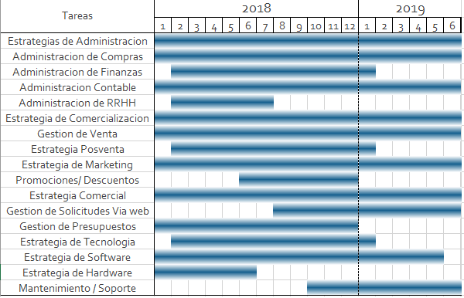

- Plan de Marketing

6.1 Estrategia de Servicios

Un servicio se puede definir como todo aquello, propicio o adverso, que una persona recibe en un intercambio. Puede ser un bien tangible como un par de zapatos, un servicio como un corte de cabello, una idea como “No tire basura” o cualquier combinación de estos tres.
Un servicio es el resultado de aplicar esfuerzos humanos o mecanismos a personas u objetos. Los servicios incluyen una acción, desempeño o esfuerzo que no se pueden poseer físicamente. Una población que envejece necesita enfermeras, cuidados médicos a domicilio, terapeutas físicos y trabajadores sociales. Las familias con dos personas que trabajan necesitan servicio de cuidado infantil, limpieza de hogares y jardinería.
La estrategia de servicios cuenta con la forma y metodologías para estar cada vez más cerca de nuestros clientes y, además, atraer clientes potenciales. Con esto se busca un incremento de solicitudes de servicios y que nuestros clientes siempre opten por nosotros y no a nuestros competidores.

6.1.1 Descripción de los servicios

Los servicios se pueden clasificar como de negocios (industriales) o de consumo, según las intenciones del comprador. La diferencia clave entre ambos tipos es el uso que se les da. Si el propósito es de negocios, el servicio se clasifica como de negocios o industrial. Un servicio de negocios se utiliza para fabricar otros bienes o servicios, para facilitar las operaciones de una organización o para revenderlo a otros clientes. Un servicio de consumo se compra para satisfacer los deseos personales de un individuo.
En el caso de Helper, el servicio es de consumo, ya que se compra para satisfacer los deseos personales de un individuo. Como se indicó en apartados anteriores, el segmento de mercado meta apuntado busca satisfacer sus necesidades de sobresalir al círculo social y buscar satisfacer su imagen de sí mismo.

Helper se encuentra en la clasificación de servicios de consumo en el segmento servicios de conveniencia es un servicio relativamente barato que merece poco esfuerzo de compra; es decir, el consumidor no está dispuesto a realizar una búsqueda exhaustiva para conseguir dicho servicio y servicios buscados, por lo general, es más costoso que uno de conveniencia. Los consumidores casi siempre compran un servicio buscado después de comparar varias marcas o tiendas en términos de estilo, practicidad, precio y compatibilidad con su estilo de vida.

Tipos de servicios:
- Servicio doméstico por horas.
- Limpieza de alfombras.
- Limpieza de ventanales.
- Limpieza de cortinados.

6.1.2 Características del servicio

Helper ofrece servicios domésticos, más específicamente, ofrece servicios de limpieza en casas fundamentalmente e incorporo a través de adquisiciones de maquinarias para los servicios de limpieza de alfombras, limpieza de cortinados y ventanales.
Los servicios tienen cuatro características únicas que los distinguen de los bienes. Los servicios son intangibles, inseparables, heterogéneos y perecederos. En el caso de Helper los servicios son intangibles, sin embargo, a través de los comentarios de nuestros clientes cuentan con sus opiniones y experiencias de nuestros servicios.
Nuestro personal recibe capacitación constante y se los instruye en la manera de trabajar. Buscamos la estandarización en el servicio, para así, sin importar que personal este asignado a tal tarea el cliente siempre reciba la misma calidad del servicio. Dicho servicio cumple con la condición de perecedera, lo cual significa que no pueden ser guardados, almacenados o inventariados.

6.1.3 Calidad del servicio

En esta sección aquellas características que poseen nuestro servicio que hacen que los consumidores los prefieran antes que la competencia:
- Confiabilidad: los servicios se ofrecen de manera confiable, precisa y uniforme con personal capacitado. Nuestro objetivo es brindar el mejor servicio que nos sea posible desde el primer momento.
- Capacidad de Respuesta: la capacidad de brindar un servicio rápido ya sea en respuesta a un llamado telefónico de un cliente, una solicitud de presupuesto y que nuestro personal cumpla estrictamente el día y horario estipulado para brindar el servicio.
- Seguridad: nuestro personal está altamente capacitado y siempre estará disponible para el cliente ante cualquier consulta o inquietud. Es muy importante que el cliente se sienta seguro ante la presencia de nuestros empleados ya que nuestro trabajo se lleva adelante en su hogar, por lo tanto, la cortesía, los buenos modales y el respeto son esenciales.
- Empatía: llevamos adelante reportes de los servicios brindados y estadísticas de nuestros clientes. Buscamos reconocerlos, individualizarlos, saber sus nombres y sus requerimientos específicos.
- Tangibles: por último, podemos mencionar lo tangible de nuestro servicio que implica toda la vestimenta del personal y maquinarias para limpiezas específicas.

6.1.4 Líneas – mezclas

- Línea de productos Grupo de productos individuales estrechamente relacionados.
- Mezcla de productos Todos los artículos que una organización comercializa.
- Ancho (o amplitud) de la mezcla de productos Número de líneas de productos que ofrece una organización.
- Profundidad de la línea de productos Número de artículos en una línea de productos.

 | Ancho de mezcla de Servicios
Profundidad de las líneas de Servicios | Tipo de  Limpieza | Limpieza Profunda | Limpieza  interior | Limpieza Exterior
Profundidad de las líneas de Servicios | Limpieza de Cortinas | Servicio de limpieza profunda.  (Interior y Exterior)  Incluye todos los servicios. | Servicio mensual.
Profundidad de las líneas de Servicios | Limpieza de Alfombras. |  | Servicio mensual.
Profundidad de las líneas de Servicios | Limpieza de Ventanales |  | Servicio mensual.
Profundidad de las líneas de Servicios | Limpieza Domestica |  | Mantenimiento de limpieza. | Limpieza veredas, Entradas, recibidor, quinchos, baños externos, etc.

6.1.5 Ciclo de vida del Servicio

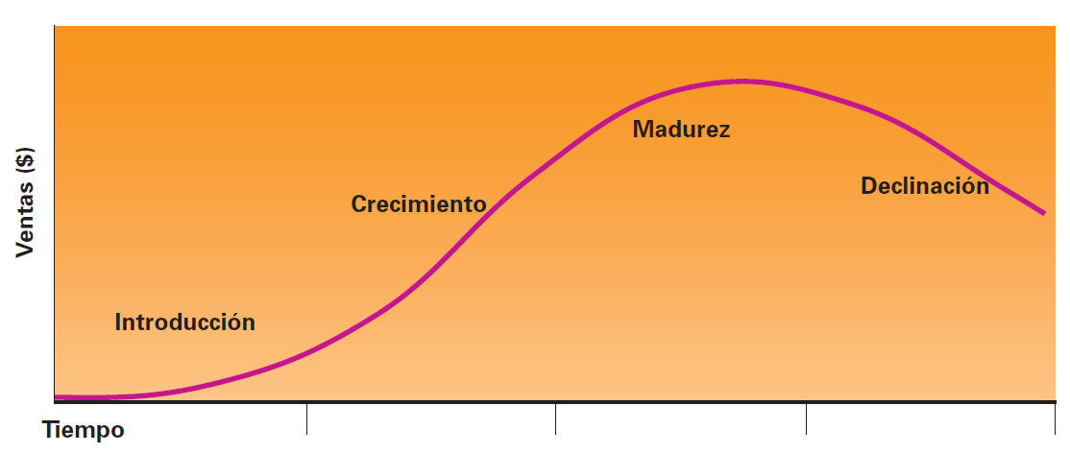

Etapa de Madurez
El periodo en el cual las ventas aumenta a una tasa cada vez menor señala el inicio de la etapa de madurez del ciclo de vida. No pueden atraer nuevos usuarios de forma indefinida y tarde o temprano el mercado de acerca a una saturación. En este, por lo general, es la etapa más larga del ciclo de vida del producto.
En esta etapa nos encontramos con un número de competidores donde mantener un precio competitivo sin decaer en la calidad es la manera de mantener la cartera de clientes.

 | MADUREZ
SERVICIOS | La empresa cuenta con una variedad de servicios ya sean básico como aquellos de limpieza profunda (limpieza de alfombras, cortinados y grandes ventanales)  Siempre atentos a las posibilidades de introducir nuevos servicios.
PLAZA (DISTRIBUCIÓN) | Zona de cobertura de servicio limitada. Nos centramos en zona oeste y Pilar.
PROMOCIÓN | La empresa se esfuerza por retener y fidelizar a sus clientes a través de promociones y acciones específicas de marketing.
PRECIO | En ocasiones disminuyen los precios los servicios de Helper debido a que sus competidores bajan los precios.

6.1.6 Estrategia de Marca

6.1.6.1 Definir Marca



6.1.6.2 Características de la marca

Una de las decisiones más importante que debemos tomar es la marca que le vamos a dar al servicio. Es una tarea muy compleja que no se puede tomar a la ligera:
- Helper, ayudante en inglés, es un nombre adecuado ya que en una sola palabra transmite quienes somos y que hacemos en la empresa.
- Es un nombre corto, que hace que sea fácil de recordar y pronunciar.
El objetivo es que el cliente cuando escuche la palabra Helper lo asocie con un servicio de limpieza de excelencia.

6.1.6.3 Estrategia de marca

Nuestra marca apunta a lograr que el cliente a través de nuestro nombre, logo, imagen, diseño, en combinación sea identificado por nuestros cliente y potenciales consumidores. El objetivo que se identifica fácilmente que servicio ofrecemos y diferenciarnos de nuestros competidores.
Nuestra estrategia de marca apunta a lo siguiente:
- Nuestros servicios no son tercerizados, son propios, por ende, vamos a utilizar nuestra marca, somo marca del fabricante de los servicios.
- Nombre común para todos los servicios. Por lo tanto, vamos a utilizar marca de familia.

Marca | Helper
Logo | 
Eslogan | “Limpieza Profesional”

6.2 Estrategia de Precios

En esta etapa se va a describir nuestra estrategia de precios y aquellos elementos que influyen y condicionan nuestros precios.

6.2.1 Análisis de precios

6.2.1.1 análisis de costo

Costos Fijos

- Alquiler local.
- Electricidad
- publicidad
- Internet y teléfono.
- Agua.
- Dominio ecommerce.
- Sueldos de personal.
- Impuestos.
- seguro y combustible del vehículo.

Costos Variables

- Uniformes
- Gastos de librería.
- Insumos Administrativos (tóner para la impresora, resma de hojas, etc.)
- Viáticos cadete.
- Folletería / promociones.

6.2.1.2 Análisis de Competencia

Competidor Zolver:
Promociona los siguientes precios en su sitio web.

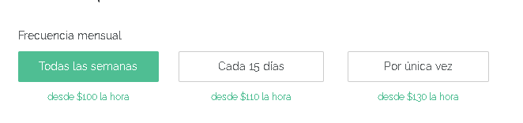

Si solicitamos una cotización mensual de 4 horas semanales, nos informa el siguiente presupuesto en el cual se observa el aumento del costo de la hora.

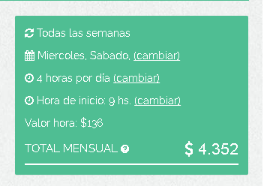

Competidor Servicio Doméstico Lujan:

Valor de servicio doméstico regular $150. No informa diferenciación.

6.2.1.3 Análisis de Sensibilidad

Los clientes de Helper reaccionan de diferentes maneras de acuerdo con las modificaciones de los precios de nuestros servicios. Un aumento en los precios de nuestros servicios puede afectar al número de servicios contratados.
Para determinar la sensibilidad sobre el precio debemos analizar una serie de ítems como conocimiento de las alternativas, la confianza para hacer comparaciones entre marcas, precio como coste proporción del beneficio total recibido, etc.
Competidores: contamos en la zona con competidores con los cuales es fácil contactarse y hacer consultas sobre sus servicios. Por lo tanto, debemos hacer un esfuerzo para mantener precios atractivos.
Efecto calidad precio: nos esforzamos para mantener el mejor servicio posible y precios atractivos.
Efecto beneficio Final: Nuestro servicio posventa recolecta información de las experiencias de nuestros clientes con los servicios brindados para retroalimentarnos y estar al tanto de posibles fallas.
Efecto Justicia: en determinados casos se puede beneficiar al cliente con algún tipo de descuento o bonificación.

6.2.3 Estrategia de Precios

Nuestra estrategia de precios se encuentra posicionada en el sector neutro o statu quo que consiste en la igualación de precios con la competencia o fijación de precios de tarifa actual, ósea que el precio sería igual que la competencia o muy cercano.
Ubicarnos en el rango neutro de los precios nos favorece en el igualamiento con la competencia y nos establece a largo plazo.

Tipo de Cliente | Limpieza Domestica | Limpieza de Cortinas | Limpieza de alfombras | Limpieza de Ventanales
Cliente Eventual | $120 | $250 | $550  (hasta 35 m2) | $250
Cliente diario con cuenta corriente. | $100 | $220 | $500  (hasta 35 m2) | $220
Cliente con rutina semanal programada. | $100 | $220 | $500  (hasta 35 m2) | $220
Cliente mensual. | $120 | $250 | $550  (hasta 35 m2) | $250

6.3 Estrategia de Promoción

6.3.1 Mix de Promoción

Mercado Meta:
- Hombres, mujeres y familias con ingresos correspondientes a clase media / alta (clases medias con ingresos superiores a $55.000 y clases altas con ingresos de $180.000)
- Jóvenes adultos, personas de mediana edad, adultos mayores. Personas profesionales, que valoran su tiempo libre y el cuidado del hogar.
- Clientes con ubicación geográfica de zona oeste y zona norte. Apuntando a aquellos que viven en barrios cerrados y countries.

6.3.1.1 Publicidad

6.3.1.1.1 On-Line
Web
A través de un sitio web propio, Helper, expandir nuestro público y conquistar a nuevos consumidores en un alto porcentaje. Mediante este nuevo espacio de contacto se crea un medio de comunicación para consultas, inquietudes, sugerencias, medios de pagos, solicitud de presupuestos y contratación de servicio.
Redes Sociales
Estar presente en redes sociales como una estrategia de marketing. Las redes sociales funcionan de impulso a la hora de acercarse a los clientes, a través de notas de interés, publicidad, oferta de servicio. Como un medio alternativo de contacto con los clientes. Las que implementamos son:
- Twitter, para una rápida respuesta en 140 caracteres.
- Facebook, a través de la fan page.
- Instagram, este medio de contacto es visual, donde se utilizará de medio de información de servicios.
- YouTube, a través de este canal, le enseñaremos como se trabaja en los diferentes servicios.

Mailyng
Través de newsletter a clientes se les informara de:
- Promociones.
- Nuevos servicios.
- Novedades de la empresa.
- Saludos formales en época de festividades.

6.3.1.1.2 Off Line

El contacto off line más tradicional, sigue estando presente:
- Publicidad en Suplementos de Diario Nacionales – Clarín Zonal – una vez al mes.

6.3.1.2 promociones de ventas

Contamos con diferentes líneas de promociones:
- Combos: para impulsar la contratación de más de un servicio, ofrecemos a los clientes “Combos” donde pueden obtener más de un servicio a un precio inferior a la contratación de ambos por separados.
- Promociones mensuales: el primer lunes de cada mes se informarán las promociones vigentes durante los primeros quince días de una vez informada. Pueden ser pack de horas a menor costo, Por ejemplo, “Mes de las cortinas “donde sale un precio atractivo para atraer clientes.
- Posventa: esta estrategia va a ser utilizada en aquellos clientes que hace un tiempo que no consumen nuestros servicios. Donde el impacto que debemos aplicar es mayor ya que por algún motivo se han alejado de nuestra empresa.
- Merchandising: ya sea en época de fin de año como con almanaques, lapiceras y llaveros.

Los canales de comunicación serán:
- On Line
- Off Line
- Telefónica.
- Personalmente en local.

6.3.1.3 ventas personales

Ventas Personales
Las ventas personales son todas las ventas en la que se establecemos directamente con el cliente, que para nosotros son fundamentales y cotidianas. Implementamos todos los medios de contactos posibles.
Atención Personal
Para tener ventas personales eficientes la empresa cuenta con personal capacitado para responder las consultas y dudas de nuestros clientes, además se hace un fundamental hincapié para que nuestro personal se maneje con respeto y educación hacia cada uno de nuestros clientes, tanto en el trato personal, a través de medios electrónicos como telefónico.

Ecommerce
Un punto de venta personal es a través del sitio web donde el cliente puede acceder a todos nuestros servicios, lista de precios y adquirirlos. Reservar su servicio indicando día, horario y cantidad de horas.

6.3.1.4 Relaciones Publicas

Helper trabaja sus relaciones públicas a través de eventos especializados sobre limpieza doméstica y allegados. Donde podemos afianzar nuestra posición en el mercado y contactar potenciales proveedores de maquinarias para ofrecer nuevos servicios y clientes potenciales.
Por otro lado, una manera de ser reconocida es a través de ser sponsor de equipos de clubes de futbol infantil, entre 5 y 10 años. Donde son niños que son trasladados por sus padres y nos da el acercamiento para ampliar nuestra cartera de cliente.

6.3.2 A.I.D. A

El acrónimo AIDA significa: atención, interés, deseo y acción. El modelo propone que los consumidores respondan a mensajes de marketing en una secuencia cognitiva (pensar), efectiva (sentir) y conativa (hacer).
En esta sección explicaremos para aplicamos esta técnica a través de mensajes de marketing.

 | Atención | Interés | Deseo | Acción
Publicidad | Mailyng  Publicidad en medios de comunicación.  Merchandising | Tutoriales en YouTube | Publicidad  on-line
Promoción  de venta |  |  |  | Combos
Ventas personales |  |  |  | Ventas  E-Commerce y Punto de venta
Relaciones públicas |  | Ferias Especializadas y sponsor

6.4 Estrategia de Distribución
Consumidor

6.4.1 Canales de Distribución

Helper es el fabricante de sus servicios, es un canal directo con los clientes. No tercerizamos ni somos tercerizados. A través de los diferentes canales de ventas ya sean a través del sitio web, personalmente en nuestro local o telefónicamente, los clientes contactan con nosotros y pueden adquirir los servicios.

Consumidor
Final
Fabricante

6.4.3 Funciones del Canal

E-commerce – 4to Canal
Cuarto canal, la experiencia de la compra, ya sea desde la plataforma para el escritorio o a través de la aplicación para celular.
- A través del sitio e-commerce se puede gestionar la solicitud de servicio e imprimir el comprobante con un código de solicitud de servicio o ser enviado a una casilla de correo electrónico.
- Para la comercialización de los servicios vamos a utilizar un módulo de nuestra página y el servicio de pago se hará a través de “mercado pago”.
Toda esta información que será asignada al cliente conformará el historial del cliente, el cual nos será de suma utilidad, para estadísticas y para gestiones de postventa y promociones.

6.4.3 Logística

Los viáticos de los empleados de limpieza domestica corren a cargo de los clientes. En el caso de los servicios especiales donde incluyen maquinarias contamos con un móvil donde los empleados son trasladados junto con las herramientas de trabajo.

- Organización Requerida

7.1 Estructura Organizacional

La estructura es funcional y simple. El organigrama de la empresa es de forma vertical ya que el mando se centraliza en una sola persona.

Gerente General
Encargada Administrativa
Compras
Finanzas
Cobranzas
Encargado Comercial
Marketing
Ventas Posventa
Precios
Encargado Servicios
Administración De RRHH
Encargado de Tecnología
Estudio Contable

7.2 Proceso de Toma de Decisiones

La toma de decisiones en una organización se define oficialmente como el proceso para identificar y solucionar problemas. El proceso tiene dos elementos principales, el primero, identificar el problema, recabar información para medir las desventajas que provoca y la etapa del proceso de la búsqueda de la solución del problema.
El proceso para la toma de decisiones está conformado por las siguientes fases:

Identificación de un problema
Identificación de los criterios de Decisión
Asignación de Ponderaciones a los criterios
Desarrollo de Alternativas
Análisis de las Alternativas
Selección de la Alternativa
Implantación de la Alternativa
Análisis de la Efectividad de la Alternativa

1. La identificación de un problema: el primer paso del proceso de toma de decisiones es haber detectado que hay una diferencia entre el estado actual de la situación y el estado deseado.
2. La identificación de los criterios para la toma de decisiones: señalar los métodos que resultarán relevantes para solucionar el problema. Cada individuo responsable de tomar decisiones en la empresa posee un abanico de criterios que lo guían en su cometido, y es importante conocer cuáles se tienen en cuenta y cuáles se omiten, ya que estos últimos resultarán irrelevantes para el encargado de tomar la decisión.
3. La asignación de ponderaciones a los criterios: priorizar de forma correcta los criterios seleccionados en la etapa anterior, puesto que no todos van a tener la misma relevancia en la toma de la decisión final
4. El desarrollo de alternativas: consiste en ser capaz de obtener y presentar todas las alternativas factibles que podrían resolver el problema con éxito.
5. El análisis de las alternativas: el responsable de la toma de decisiones en la empresa debe estudiar minuciosamente las alternativas que se han propuesto. Las fortalezas y las debilidades de cada una deberían ponerse de manifiesto de forma clara una vez comparadas con los criterios seleccionados y ordenados en la segunda y la tercera etapa. Aunque es cierto que algunas evaluaciones pueden acercarse a la objetividad, hay que tener claro que la mayoría de ellas son subjetivas a causa de su carácter de juicio de valor.
6. La selección de una alternativa: una vez establecidas y presentadas todas las alternativas, y una vez evaluadas por el responsable de la toma de decisiones según los criterios establecidos y jerarquizados, es el momento de elegir una sola alternativa: la mejor de las presentadas según el procedimiento establecido.
7. La implantación de la alternativa: Lo primero que hay que hacer para llevar a cabo la decisión es comunicarla a las personas afectadas y conseguir que se comprometan con ella. Estas decisiones se llevan a cabo desde una planificación, organización y dirección efectivas.

8. La evaluación de la efectividad de la decisión: por último, hay que evaluar el resultado conseguido a raíz de la decisión tomada y la solución adoptada y comprobar si se ha corregido el problema. Si éste todavía persiste, tendrá que estudiarse cuál de las fases anteriores resultó errónea y afrontar una nueva decisión respecto a la decisión inicial: desestimarla por completo o retomarla de forma distinta desde alguno de los pasos anteriores.

7.3 Proceso de tratamientos de conflictos

El conflicto es parte de la experiencia humana, ya sea a nivel de su grupo social o en la sociedad. Desde el núcleo familiar ya se experimentan los primeros conflictos y suelen ser los padres ò los adultos los que imponen las medidas para la conciliación para el desacuerdo entre las partes. Cuando nos insertamos en el mundo laborar ahí las medidas para manejarlos y solucionarlos es más compleja.
Existen varios métodos para llevar adelante la resolución de un conflicto a nivel organizacional. A nivel organizacional un conflicto, un desacuerdo entre las partes ya sea por recursos, por modos de procedimientos, un cruce por intereses, por ejemplo. Se debe tener en cuenta la gravedad, el impacto económico, el tiempo que lleva y actuar para lograr la conciliación.
Fisher, uno de los especialistas más conocidos en el tema de negociaciones dice: “…el conflicto de intereses en una industria en crecimiento. Todas las personas quieren participar en decisiones sobre problemas que les afectan; pero cada vez menos personas están dispuestas a aceptar decisiones dictadas por otros…”.
Los Siete Elementos de Negociación de Harvard (1980) es el libro publicado por Fisher y Ury utilizaremos este método para la resolución de los conflictos.

1. Alternativas al no acuerdo

No todas las negociaciones terminan con un acuerdo. O bien se llega al acuerdo precipitados a causa de la presión que ejerce la otra parte: “Tómalo o déjalo”. Debemos tener bien preparado lo que suceda si “lo dejo”. ¿Cuáles son mis alternativas y las de ellos?
2. Intereses y posiciones

El Interés es todo aquello que no podemos intercambiar con las otras partes. Y las posiciones es la actitud que tienes acerca del tema a negociar. Un ejemplo sería: en la industria de la construcción, cuando queremos comprar un material, pero estamos en la tira y el afloje en el precio, en eso nos ofrecen uno a un menor precio, pero también a menor calidad, así que el dilema es escoger entre unos de los dos materiales Es fácil confundir los objetivos a los temas de la negociación con los intereses.
3. Opciones
Identificar toda la gama de posibilidades en que las partes pudieran llegar a un acuerdo y satisfacer sus intereses. Un acuerdo es mejor si se incorpora la mejor de muchas opciones. Puntos básicos para generar opciones:
- Conocer muy bien los procesos de crear valor, reclamar valor y la elección de REC. CREAR.
- Separar el proceso de inventar y generar ideas del de decisión. Realizar sesiones de «lluvia de ideas» con los equipos de negociación de ambas partes.
- Los mejores valores están en las diferencias. Por ejemplo, actitud frente al riesgo, cadencia temporal, percepciones, valor marginal de la misma cosa.

4. Criterios
Los criterios tienen que delinearse perfectamente para que el acuerdo al que se va a llegar deba ser con prudencia y justo para ambas partes. Es importante para nosotros que la otra parte tenga la sensación de habernos «ganado», aunque ello no sea cierto y nosotros hayamos conseguido nuestros objetivos. Este ejercicio ayudará además a descubrir nuevos intereses y opciones útiles a la negociación.
5. Relación

Las negociaciones más importantes se hacen con las personas o instituciones con las cuales hemos negociado antes y negociaremos de nuevo. Para una buena relación no debes mezclar problemas de relación personal con problemas esenciales de la negociación.

6. Comunicación

La forma que se utiliza para comunicar tiene un impacto crítico en el resultado de la negociación, especialmente cuando las dos partes no se conocen «el beneficio puede ser mucho mayor para ambos cuando se negocia cara a cara porque sólo de esta forma es posible compartir información vital.
Si el volumen de las transacciones a realizar es importante, vale la pena el ir a conocer personalmente a la persona con la que luego deberemos negociar por teléfono o e-mail. Hemos comprobado que, si ambas partes tienen en común un conocimiento personal positivo, entonces el método de comunicación (teléfono, e-mail, etc.) debe tener importancia para el buen resultado. Si los negociadores, al contrario, no se conocen o son extraños el medio se convierte en crítico y marca la diferencia.
La confianza y la aportación se establecen mucho más fácilmente cuando las partes se conocen, lo que sería imposible hacer por teléfono o e-mail entre extraños.

7. Compromisos

Los compromisos son planteamientos verbales o escritos que especifican lo que una parte hará o no hará. Podríamos llamarlos el «borrador del contrato». Pueden hacerse en el curso de una negociación. En general, un acuerdo será mejor en la medida en que las promesas hayan tenido: planteamiento, estructuración y hayan sido diseñadas para que se conviertan en acuerdos duraderos, de fácil comprensión y verificables.

7.4 Análisis de Puesto

7.4.1 Gerente General

Gerente General
Descripción | Administrar los recursos humanos y financieros relacionados con el proceso de negocios, diseñando las políticas y procedimientos a seguir en materia presupuestal, flujos de efectivo, análisis financiero, movilidad del personal y control del gasto administrativo; buscar nuevas alternativas de servicios; garantizando el suministro oportuno de los recursos necesariamente requeridos en la implementación de los servicios.
Tareas | - Formulación y proposición de las normas, políticas y procedimientos para las actividades administrativas y la gestión contable.  - Planificación de las actividades de las áreas dependientes de Administración manteniendo un control sobre el cumplimiento en tiempo y calidad de estas.  - Gestión y coordinación de los recursos humanos y herramientas.  - Definición de metas a corto y largo plazo y los hitos.  - Elaboración, ejecución y coordinación del plan anual del presupuesto de Administración
Perfil | - Profesión: Administración de Empresas, Licenciado en Economía, Informática, Contaduría o afines  - Especialización: Preferentemente en MBA o Finanzas  - Edad: A partir de 30 años  - Idioma: inglés avanzado  - Sexo: Indistinto
Remuneración del mercado | - $46.800,00-

7.4.2 Encargada Administrativa

Encargada Administrativa
Descripción | Coordinar, supervisar y controlar la ejecución de los procedimientos administrativos y contables que rigen el funcionamiento interno de la organización.
Tareas | - Revisar los comprobantes de cheques, tarjetas de crédito y débito verificando que los datos estén correctos, registrados en la cuenta contable correspondiente y que tengan el soporte respectivo.  - Ejecutar cierre contable mensual y anual de la organización.  - Custodiar los documentos legales y financieros de la organización.  - Supervisar y verificar el pago a organismos oficiales y servicios básicos.  - Elaborar consolidación de gastos mensual y anual.  - Tramitar todo lo concerniente a la apertura de cuentas bancarias. Controlar las obligaciones bancarias de la organización  - Elaborar el flujo de efectivo y presupuesto de la organización.  - Transcribir la información para la evaluación de los Estados Financieros  - Revisar y controlar los archivos administrativos.  - Revisar la declaración de Impuesto al Valor Agregado (I.V.A.), y realizar la declaración estimada.  - Efectuar declaración de Ingresos Brutos a los diferentes Concejos Municipales.  - Supervisar el cierre de auxiliares contables. Evaluar continuamente el desenvolvimiento del personal bajo su cargo. Supervisar la ejecución de los indicadores de calidad asociados al área administrativa
Perfil | - Profesión: licenciado contable publico  - Experiencia laboral: 2 a 4 años en cargos similares.  - Edad: A partir de 30 años  - Idioma: inglés avanzado  - Sexo: Indistinto
Remuneración del mercado | - $28.600,00-

7.4.3 Asistente Administrativo Contable

Asistente Administrativo Contable
Descripción | Asistir al Encargado Administrativo, trabaja bajo la supervisión de este. por eso su labor suele incluir un sinnúmero de tareas destinadas a garantizar el buen funcionamiento del sector administrativo de la empresa.
Tareas | - Teneduría de libros contables: el asistente contable se encarga de llevar los libros de contabilidad de la empresa. Dicha tarea se realiza mediante la utilización de softwares exclusivos de contabilidad.  - En ciertas ocasiones el contador le solicita a su asistente que prepare las facturas, que realice tareas de cuentas por pagar, y que se ponga en contacto con proveedores de servicios.  - Mantenimiento de registros: el asistente contable se encarga del mantenimiento de registros financieros actuales y archivados.  - Presentación de informes: el asistente contable se encarga de preparar y presentar informes. Para cumplir con dicha función, el asistente contable debe saber utilizar los softwares de contabilidad y los programas de hojas de cálculo como Microsoft Excel. Por lo general, le exigen al asistente documentos e informes con información específica como ingresos brutos, débitos mensuales y saldos de cuentas.  - Cálculo de salarios: el asistente contable se encarga de calcular los salarios o las horas del empleado.  - El asistente contable también es responsable de mantener el registro de los pagos efectuados a los empleados y realizar un seguimiento de los gastos del negocio.
Perfil | - Profesión: licenciado contable publico  - Experiencia laboral: 1 años en cargos similares.  - Edad: A partir de 20 años  - Idioma: inglés básico  - Sexo: Indistinto
Remuneración del mercado | - $24,560,00

7.4.4 Jefe de Cobranzas

Jefe de Cobranza
Descripción | Asistir al Encargado Administrativo, trabaja bajo la supervisión de este. por eso su labor suele incluir un sinnúmero de tareas destinadas a garantizar el buen funcionamiento del sector administrativo de la empresa.
Tareas | - Revisa comprobantes de tarjetas de crédito y débito, verificando que los datos entes correctos y registrado en la cuenta del cliente.  - Emitir recibos de pagos.  - implementar y controlar la estrategia de Cobranzas coordinándolo con los responsables de mora Temprana, Mora Tardía
Perfil | - Profesión: estudiante de carreras de administración y afines.  - Experiencia laboral: 1 años en cargos similares.  - Edad: A partir de 20 años  - Idioma: inglés básico  - Sexo: Indistinto
Remuneración del mercado | - $20.800,00-

7.4.5 Encargado Comercial

Encargado Comercial
Descripción | Planificar, organizar, dirigir, controlar y coordinar eficientemente el sistema comercial, diseñando estrategias que permitan el logro de los objetivos empresariales, dirigiendo el desarrollo de las actividades de marketing y las condiciones de venta de los productos y distribución.
Tareas | - Definir y proponer estrategias de marketing y ventas.  - Definir, proponer, coordinar y ejecutar las políticas de comercialización orientadas al logro de una mayor y mejor posición en el mercado.  - Evaluar la creación de nuevos productos identificando nuevas oportunidades de negocio.  - Realizar las funciones de vocero autorizado ante los medios de comunicación, con la autorización de la Gerencia General, generando así corrientes de opinión favorables al desarrollo de la Empresa.  - Autorizar descuentos.  - Resolución de conflictos por quejas, inconvenientes y atrasos.
Perfil | - Profesión: Licenciado carreras de administración y afines.  - Experiencia laboral: al menos 2 años en cargos similares.  - Edad: A partir de 30 años  - Idioma: inglés  - Sexo: Indistinto
Remuneración del mercado | - $46.800,00-

7.4.6 Vendedor

Vendedor
Descripción | Realiza tareas de ventas de servicios, atiende al público ya sea vía electrónica, telefónicamente o personal en el local. Elabora listados de servicios solicitados. Reporta ventas diarias.
Tareas | - Conocer beneficios y características del servicio. Conocimiento de las condiciones de venta.  - Conocer las características de los servicios. Lista de precios y sus modificaciones.  - Atender los clientes. Explicar promociones y ofertas disponibles para la venta.  - Proporcionar un trato educado y cercano.  - Resolver dudas sobre el servicio.  - Saber usar terminales y sistemas de pedidos.  - Dar servicio postventa.
Perfil | - Profesión: Terciario, administración de ventas.  - Experiencia laboral: 1 año en cargos similares.  - Edad: A partir de 20 años  - Idioma: inglés básico  - Sexo: Indistinto
Remuneración del mercado | - $26.000,00 -

7.4.7 Encargado de Servicios

Encargado de Servicios
Descripción | El encargado de servicios debe asegurarse de que todos los servicios sean eficientes y de la mejor calidad posible. Administrar el personal y servicios tomado para el cumplimiento de estos.
Tareas | - Organizar agenda diaria, asignando personal a servicios tomados.  - Atender solicitudes de presupuestos.  - Lograr que el personal este capacitado y motivado para cumplir los objetivos y metas, para cumplir de manera eficiente a los clientes.  - Transmitir confianza a los clientes y responder las inquietudes.  - Mantenimiento de las herramientas de trabajo.  - Estudio y conocimiento de la competencia.  - Realizar reuniones semanales para el seguimiento y apoyo de su equipo.  - Revisión y autorización de los pedidos generados por los vendedores.  - Confección de informes de análisis de ventas.  - Establece las normas y procedimientos de atención al cliente.  - Control de horas trabajadas.  - Satisfacción del cliente.
Perfil | - Profesión: Administración de ventas, Marketing.  - Experiencia laboral: 3 años en cargos similares.  - Edad: A partir de 25 años  - Idioma: inglés básico  - Sexo: Indistinto
Remuneración del mercado | - $ 26.000,00 -

7.4.8 Personal de Servicio

Personal de Servicios
Descripción | Desarrollar las tareas designadas por el Encargado de Servicio. Atención al cliente.
Tareas | - Ejecutar tareas de aseo, lavado, planchado.  - Ejecutar tareas especiales como limpieza de alfombras, cortinas y ventanales.  - Buena predisposición, cortesía.
Perfil | - Profesión: secundario completo.  - Experiencia laboral: 1 año en cargos similares.  - Edad: A partir de 20 años  - Idioma: inglés básico  - Sexo: Indistinto
Remuneración del mercado | - Valor por Hora según la categoría.

7.4.9 Encargado de Tecnología

Encargado de Tecnología
Descripción | Responsable de funcionamiento del sitio web, software con el que se lleva adelante las tareas cotidianas, hardware y telecomunicaciones.
Tareas | - Encargado de actualización de sitio web.  - Mantenimiento de los equipos ya sean terminales, impresoras, Reuters, etc.  - Mantenimiento del software del negocio.
Perfil | - Profesión: estudiante de analista de sistemas, ing de sistemas y afines.  - Experiencia laboral: 1 año en cargos similares.  - Edad: A partir de 25 años  - Idioma: inglés  - Sexo: Indistinto
Remuneración del mercado | - Servicio tercerizado.

8. Plan Financiero

8.1 Hipótesis

8.2 Modelo de Ingresos

8.3 Modelo de Egresos

8.4 Modelo de Inversión

8.5 Amortizaciones

8.6 Presupuesto Financiero

8.7 Matriz de Riesgo

8.8 Escenarios

8.8.1 Escenario 1

8.8.2 Escenario 2

8.8.3 Escenario 3

8.8.4 Escenario 4

8.8.5 Escenario 5

8.9 Planes de Contingencia

8.9.1 Plan de Contingencia – Escenario 1

8.9.2 Plan de Contingencia – Escenario 2

9. Viabilidades

9.1 Viabilidad Legal

9.2 Viabilidad Comercial

9.3 Viabilidad Tecnológica

9.4 Viabilidad Financiera

Trabajo Final de Ingeniería

Proyecto: Helper
Tema: Aspectos descriptivos de la Solución Tecnológica
Alumno: Natalia M. Gonzalez
Legajo: T1-5132
Sede: Castelar
Profesor: Christian Aníbal Parkinson

10.2 Índice

Seminario De Aplicación Profesional 100
10.2 Índice 101
10.3 Historial de Revisión 104
10.4 Introducción 105
10.4.1 Propósito 105
10.4.2 Alcance 106
10.5 Descripción de partes Interesadas (Participantes en el proyecto) y Usuarios 106
10.5.1 Resumen de las Partes Interesadas 106
10.5.1 Entorno del Usuario 107
10.5.2 Perfil de las Partes Interesadas 108
10.6 Descripción Global del Servicio 110
10.6.1 Perspectiva del Servicio 110
10.6.2 Resumen de Características 111
10.7.2 Descripción Detallada del Servicio 112
10.7.2.1 REQ001 – Perfil del Cliente 112
10.7.2.2 REQ002 – Reporte de Cliente 112
10.7.2.3 REQ003 – Catalogo de Servicios 112
10.7.2.4 REQ004 – Venta mediante sitio E-Commerce 112
10.7.2.5 REQ005 – Solicitud de Presupuestos 113
10.7.2.6 REQ006 – Cancelación de Venta 113
10.7.2.7 REQ007 – Recursos Humanos 113
10.7.2.8 REQ008 – Asignación de Perfiles 113
10.7.2.10 REQ010- Realizar orden de trabajo 113
10.7.2.11 REQ011- Asignación orden de trabajo 114
10.7.2.12 REQ012 – Estadísticas de trabajos 114
10.7.2.13 REQ013 – Facturación 114
10.7.2.14 REQ014 – Emisión de Nota de Crédito 114
10.7.2.15 REQ015 – Emisión de Nota de Debito 114
10.7.2.16 REQ016 – Cobranza 114
10.7.2.17 REQ017 – Multidioma 114
10.7.2.18 REQ018 – Bitácora 115
10.7.2.19 REQ019 – Log in 115
10.7.2.20 REQ020 – Log Out 115
10.7.3 Requisitos de Desempeño del Sistema 116
10.7.3.1 REQ021 – Flexible 117
10.7.4 Requisitos de Entorno 118
10.7.4.1 REQ022 – Seguridad 118
10.7.4.2 REQ023 – Dígitos de Verificador 118
10.7.4.3 REQ024 – BackUps y Restore 119
10.10 Caso de Uso 120
Requisitos involucrados al sector comercial 120
CU - 001 - Perfil del Cliente 121
Diagrama de Secuencia CU - 001 – Perfil del Cliente 123
CU - 002 – Reporte del Cliente 125
Diagrama de Secuencia CU- 002 – Reporte del Cliente 127
CU - 003 – Catalogo de Servicios 129
Diagrama de Secuencia CU - 003 – Catalogo de Servicios 130
CU - 004 – Venta mediante sitio E-Commerce 132
Diagrama de Secuencia CU - 004 – Venta mediante sitio E-Commerce 134
CU - 005 – Solicitud de Presupuesto 138
Diagrama de Secuencia CU - 005 – Solicitud de Presupuesto 141
CU - 006 – Cancelación de Venta 143
Diagrama de Secuencia CU - 006 – Cancelación de Venta 144
Requisitos relacionados a Personal 146
CU - 007 – Recursos Humanos 147
Diagrama de Secuencia CU - 007 – Recursos Humanos 149
CU - 008 – Asignación de Perfiles 151
Diagrama de Secuencia CU - 008 – Asignación de Perfiles 153
Requisitos relacionados organización de Recursos 155
CU - 010 - Realizar orden de trabajo 156
Diagrama de Secuencia CU – 010 – Realizar de Orden de Trabajo 158
CU - 011 – Asignación de Orden de Trabajo 160
Diagrama de Secuencia CU - 011 – Asignación de Orden de Trabajo 162
CU - 012 – Estadísticas de trabajos 164
Diagrama de Secuencia CU - 012 – Estadísticas de trabajos 166
Requisitos relacionados a Ventas 167
CU - 013 – Facturación 168
Diagrama de Secuencia CU - 013 – Facturación 170
CU - 014– Emisión Nota de Crédito 172
Diagrama de Secuencia CU - 014 – Emisión Nota de Crédito 174
CU - 015 – Emisión de Notas de Debito 176
Diagrama de Secuencia CU - 015 – Emisión de Notas de Debito 178
CU - 016 - Cobranza 180
Diagrama de Secuencia CU - 016 - Cobranza 182
Requisitos Especificaciones Adicionales 184
CU - 017 – Multidioma 185
Diagrama de Secuencia CU - 017 – Multidioma 186
CU - 018 - Bitácora 187
Diagrama de Secuencia CU - 018 – Bitácora 188
CU - 019 – Log in 189
Diagrama de Secuencia CU - 019 – Log in 191
CU - 020 – Log Out 192
Diagrama de Secuencia CU - 020 – Log Out 193
10.11 DER (Diagrama Entidad Relación) 194
10.13 Diagrama de Clases 196
10.14 Diagrama de Despliegue 198
10.15 Diagrama de Componentes 199
10.16 Diagrama de Paquetes 200

10.3 Historial de Revisión

Fecha | Versión | Autor | Descripción
14/05/2018 | 0.0 | Natalia Gonzalez | Creación de documento visión.
04/06/2018 | 0.1 | Natalia Gonzalez | Requerimientos.
11/11/2019 | 0.2 | Natalia Gonzalez | Caso de usos y diagramas de secuencia. Diagrama Entidad Relación y Diagrama de Clases.

10.4 Introducción

10.4.1 Propósito

El propósito de este documento es mostrar el proceso que va a llevar adelante la construcción del sistema Helper, que aumentar el control sobre sus tareas cotidianas.

El sistema Helper facilita la comunicación y el acercamiento al cliente. Agilizando la contratación de servicio doméstico de manera on-line, solicitudes de presupuestos según las categorías de servicios que prefiera a través del sitio web. Ofrecemos una página amigable e intuitiva. Permite responder al cliente en un tiempo más reducido. Brindando un intercambio ágil con el mismo. Permite sacar estadísticas de los consumos de los clientes, sirviéndonos para identificar la asiduidad de sus consumos.

Helper es un sistema que permite al empleador el control de su personal. Es de fácil uso y concede llevar a cabo las tareas relacionadas con el control de la nómina. Asignación de personal a los trabajos solicitados por los clientes. Emisión de reportes de horas trabajadas por cada empleado para la liquidación de honorarios.

Por otro lado, Helper ofrece la organización de los servicios por empleado. Permitiendo llevar una agenda de trabajos programados. Posibilitando la emisión de un reporte con el detalle de servicios brindados por cada empleado y estadísticas por satisfacción del servicio. El sistema busca manejar de manera segura la información cotidiana sobre los servicios tomados, empleado a cargo de llevar a cabo dicha tarea, horas programadas y costos de este.

10.4.2 Alcance

El propósito de este documento es detallar, dar una visión del funcionamiento, las características y bondades que ofrecería la página web del sistema de personal doméstico Helper el cual se va a desarrollar. El alcance del sistema está determinado por las tareas que se pueden llevar a cabo. Funcionalmente se podrá manejar la administración de los servicios, gestión del personal y administración de las ventas.

10.5 Descripción de partes Interesadas (Participantes en el proyecto) y Usuarios

Para la identificación de las tareas se ha recurrido al personal que interviene en las actividades de las cuales van a surgir las necesidades a cubrir. Luego de varias reuniones con personal de recepción y coordinación se han identificado los diferentes procesos, requerimientos y sus diferentes necesidades para lograr el modelado de estos.

A continuación, se detallará el perfil de los usuarios, participantes y todos aquellos que son necesarios para el proyecto.

10.5.1 Resumen de las Partes Interesadas

Nombre | Descripción | Responsabilidad
Carlos Báez | Gerente General | - Seguimiento de desarrollo del proyecto.  - Aprobación de costos, alcances y avances.

10.5.1 Entorno del Usuario

Rol | Descripción | Nombre | Área Funcional
Recepcionista | Responsable de llevar a cabo las actividades:  Atención Telefónica.  Atención personalizada  Cobro de servicios.  Emisión de recibos de pago de servicios. | Marta Cuesta | Recepción.
Coordinador | Asistente del gerente General:  Responsable de la organización de horarios.  Asignación de tareas.  Organización del personal. | Juan Rodríguez | Coordinación.
RRHH | Control de Ausentismo.  Control de Horarios.  Licencias. Certificados médicos.  Personal ABMC | Laura López | RRHH
Ventas | Se ocupa de responder a presupuestos.  Ordenes de trabajo.  Descuentos.  Promociones.  Servicio Posventa. | Sabrina López | Ventas

10.5.2 Perfil de las Partes Interesadas

Cada uno de los usuarios puede ingresar al sistema a través de su usuario y contraseña lo cual le va a permitir acceder de acuerdo con su perfil a diferentes funcionalidades. Por ejemplo: en el caso del perfil de ventas este podrá ingresar para dar de alta un nuevo servicio.

Para poder acceder al sistema, este, debe estar instalado en una terminal o servidor y acceder a él a través de la red LAN de la organización. Simplemente a través de teclado y mouse se va a poder interactuar con el sistema, siendo el mismo simple e intuitivo ya que posee el aspecto similar a cualquier aplicación en entorno de Microsoft Windows.

Representante del Departamento de Sistemas

Representante | Responsable de la Gestión del Proyecto
Descripción | Gerente General
Tipo | Usuario Clave.
Responsabilidad | Responsable general de la coordinación. Asignación de horas y responsables.
Criterio de éxito | Llevar a cabo una organización de la establecimiento coordinada y prolija.
Grado de Participación | Alto.
Comentarios | Las propuestas de cambios deben presentarse y defenderse ante él para que luego sean aprobadas.

Representante | Control de Horas
Descripción | RRHH
Tipo | RRHH
Responsabilidad | Responsable del control de carga de horas, control de ausentismo. Alta, baja, modificación, consulta.
Criterio de éxito | Ausencia de errores en la liquidación de haberes.
Grado de Participación | Moderado
Comentarios | Ninguno.

Representante | Créditos y Cobranzas
Descripción | Responsable de Cobranzas, facturación.
Tipo | Usuario Experto.
Responsabilidad | Emitir los reportes por horas para la facturación del servicio ofrecido por la empresa.
Criterio de éxito | Cobrar todos los servicios tomados. Evitar morosos y/o incobrables.
Grado de Participación | Moderado.
Comentarios | Sus opiniones son tomadas muy en cuenta.

Representante | Coordinador
Descripción | Coordinación de tareas. Asigna las tareas al personal, organización y gestión
Tipo | Usuario experto.
Responsabilidad | Organizar eficientemente los recursos.
Criterio de éxito | Clientes satisfechos.
Grado de Participación | Alta.
Comentarios | Sus opiniones son tomadas muy en cuenta.

Representante | Ventas y Marketing
Descripción | Ventas. Fijar precios, promociones, responder a presupuestos. Servicio posventa. Reportes.
Tipo | Usuario Experto.
Responsabilidad | Cartera de clientes.
Criterio de éxito | Clientes satisfechos.
Grado de Participación | Alta.
Comentarios | Sus opiniones son tomadas muy en cuenta, detecta a través de los repostes bajas en las tasas de uso, importante a la hora de otorgar descuentos.

10.6 Descripción Global del Servicio

10.6.1 Perspectiva del Servicio

El sistema por desarrollar es para la Agencia de Servicio Doméstico Helper con la intención de poder sistematizar y agilizar el alta de servicios, asignaciones de fechas y horarios, gestionar sus pagos, control de horario de personal. El sistema permite el alta de un servicio tomado con la asignación del personal a cargo, fecha, horario, localización. Detalle y estadísticas de cada uno de los clientes y empleados.

10.6.2 Resumen de Características

Características | Beneficio para el Cliente
Mayor acercamiento a clientes y potenciales clientes a través del sitio web. | Registro de cliente.  Adquisición de servicios.  Abono de Servicios.  Reporte de estado.  Solicitud de presupuestos.  Historial.
Organización de servicios tomados | Permite la organización de los trabajos y a que personal fue asignado.  Emite reportes por empleado, agenda de trabajos otorgados.  Modificar servicio-responsable
Mayor Control | Permite reportes por clientes, empleados, trabajos, para poder detectar falencias y virtudes para realizar las modificaciones para potenciar o desactivar según sea necesario.
Ordenes de trabajo | El cliente a través de su perfil puede optar por la cancelación del servicio y liberando los recursos para la asignación a otra tarea.
Gestor Empleado | Administración de toda la información relacionada al empleado.  Registro de empleado.  Modificación del empleado.  Búsqueda del empleado.Horas y días trabajados.  Control de ausentismo.

10.7.2 Descripción Detallada del Servicio

El objetivo de Helper es llevar el control sobre la gestión de los trabajos tomados, seguimiento y supervisión. El coordinador se ocupa de la atribución de tareas al personal. Es el que asigna los servicios tomados. El personal con el perfil de recursos humanos tendrá acceso a poder dar de alta, baja y modificar los datos referentes al personal. El coordinador le indicara que servicio fue destinado para cada persona según la tarea y el personal de recursos humanos modificara la planilla de agenda.

10.7.2.1 REQ001 – Perfil del Cliente

Se brinda la posibilidad de crear un nuevo cliente, ingresar todos sus datos personales incluyendo usuario (correo electrónico) y contraseña en el sitio para poder acceder a comprar servicios. Carga de datos personales.

10.7.2.2 REQ002 – Reporte de Cliente

Se debe poder acceder a reportes sobre de clientes. Cantidad de clientes. Tasa de uso. Reportes por servicios. Se deberá permitir emitir informe en formato PDF donde se detalle los datos del cliente y sus consumos en un determinado periodo de tiempo.

10.7.2.3 REQ003 – Catalogo de Servicios

A través del sitio e-commerce se debe poder mantener actualizado el catálogo de servicios disponibles para la compra.

10.7.2.4 REQ004 – Venta mediante sitio E-Commerce

Se deben poder a través del sitio e-commerce los clientes acceder a la compra de servicios disponibles. Programando fecha de servicio, cantidad de horas, tipo de servicios y registrar el pago.

10.7.2.5 REQ005 – Solicitud de Presupuestos

Se deben poder generar presupuestos a través del sitio e-commerce mediante un formulario la cotización de servicios donde se podrá visualizar nombre del servicio, precio unitario, cantidad e importe total.

10.7.2.6 REQ006 – Cancelación de Venta

A través del sitio e-commerce el cliente podrá realizar la cancelación hasta 2 horas antes de lo pactado o reprogramar el servicio adquirido.

10.7.2.7 REQ007 – Recursos Humanos

Se debe poder llevar un control sobre los recursos humanos debe permitir además del alta, bajas, modificaciones, la asignación de perfiles de acuerdo con su rango dentro de la jerarquía. Reporte de horas trabajadas.

10.7.2.8 REQ008 – Asignación de Perfiles

Se debe poder llevar un control sobre la asignación de perfiles de acuerdo con su jerarquía y sector dependerá a que módulos puede ingresar. Asignando usuario y contraseña.

10.7.2.10 REQ010- Realizar orden de trabajo

Al momento en que un cliente solicita un servicio se realiza una orden de trabajo a efectos de avisar a las distintas áreas intervinientes en el proceso de la venta, coordinación, asignación de recursos, poder realizar un seguimiento y asociación a través de este documento.

10.7.2.11 REQ011- Asignación orden de trabajo

Al momento en que un cliente solicita un servicio y se realiza una orden de trabajo el coordinador debe asignar a dicha orden de trabajo las personas involucradas a llevar a cabo dicho servicio contratado. Actualizando de esta manera la planilla de servicios tomados donde queda registrado los datos del cliente (nombre y apellido, dirección, tel., etc.), servicio (día, cantidad de horas, tipo de servicio) y el personal involucrado.

10.7.2.12 REQ012 – Estadísticas de trabajos

Se debe poder a través del perfil de encargado acceder a informes de trabajos realizados ya sea por tipo de tarea realizada o por personal a cargo de dicha.

10.7.2.13 REQ013 – Facturación

A través del perfil de encargado de ventas podrá emitir la factura correspondiente a los servicios comprados pendientes de facturación por el cliente.

10.7.2.14 REQ014 – Emisión de Nota de Crédito

A través del perfil de encargado de ventas podrá emitir la nota de crédito por la cancelación de los servicios comprados por el cliente.

10.7.2.15 REQ015 – Emisión de Nota de Debito

A través del perfil de encargado de ventas podrá emitir la nota de débito por algún cargo excedente de los servicios comprados por el cliente.

10.7.2.16 REQ016 – Cobranza

A través del perfil de encargado de ventas permite registrar el pago realizado por el cliente por la cancelación de los servicios comprados y podrá emitir el comprobante de pago por la cancelación de los servicios comprados por el cliente.

10.7.2.17 REQ017 – Multidioma

Permite seleccionar el idioma en el que se desea que se muestre el sitio web.

10.7.2.18 REQ018 – Bitácora

En ella deben quedan registradas todas las operaciones que realicen los usuarios durante la utilización del sistema. Esto permitirá hacer un trazado de las actividades desarrolladas por el usuario dentro de la aplicación. Los datos que la bitácora incluye son fecha, hora, usuario, actividad, información asociada con la actividad.
Dicha bitácora se grabará en el Log de eventos de Windows y además en un archivo TXT aparte.

10.7.2.19 REQ019 – Log in

Permite verificar la identidad del usuario a través del ingreso de su usuario clave y su clave. De acuerdo con sus funciones tendrá acceso a un perfil determinado para la realización de estas.

10.7.2.20 REQ020 – Log Out

Permite verificar la identidad del usuario a través del ingreso de su usuario clave y su clave. De acuerdo con sus funciones tendrá acceso a un perfil determinado para la realización de estas.

10.7.3 Requisitos de Desempeño del Sistema

A través del sistema web se podrá acceder en todo momento a la información ya sea referente los estados y movimientos de los clientes como ordenes de trabajo, organización de la prestación de los servicios para realizar una gestión fácil de los recursos del personal para complacer las tareas pendientes de manera concreta a través de informes, sin redundancia de datos y alta velocidad.

El sistema está desarrollado bajo las siguientes tecnologías.

Sistema Operativo Windows 10
Windows 10 es el último y vigente sistema operativo desarrollado por Microsoft como parte de la familia de sistemas operativos Windows NT.

Microsoft Visual Studio 2017
Es un entorno de desarrollo para sistemas operativos Windows, el cual aporta múltiples lenguajes de programación al igual que entornos de desarrollo web como ASP.NET, que es el que utilizaremos. Con este producto, los desarrolladores pueden crear aplicaciones, sitios y aplicaciones web, así como servicios web en cualquier entorno que soporte la plataforma .NET

SQL Server 2017
Para la Base de Datos de la solución utilizaremos SQL Server 2017, que es un gestor de bases de datos del tipo relacional, desarrollado por Microsoft, que nos permite crear, administrar y gestionar las tablas correspondientes al modelo de datos del negocio.

Arquitectura ASP.NET
El modelo ASP.NET es un sitio desarrollado en base a Web Forms. Los web Forms son páginas que los usuarios solicitan a través de su navegador y que forman la interfaz de usuario (UI) que da su apariencia a sus aplicaciones web. Estas páginas están escritas usando una combinación de HTML, controles de servidor y código de servidor. Cuando los usuarios solicitan una página, se compila y se ejecuta en el servidor y, a continuación, genera el código HTML que el navegador puede mostrar.

10.7.3.1 REQ021 – Flexible

El sistema está desarrollado de manera que permite en el futuro agregar nuevas funcionalidades y adaptarse a nuevos requisitos por parte de usuarios y tecnologías.

10.7.4 Requisitos de Entorno

Todo sistema tiene unas necesidades en la configuración de sus componentes que son indispensables para un buen funcionamiento. Dada la importancia de los datos que va a contener se precisa de rapidez y confiabilidad. Por lo tanto, para una buena performance necesitaremos Windows vista 10 o superior y vigente sistema operativo desarrollado por Microsoft como parte de la familia de sistemas operativos Windows NT.

Los usuarios podrán acceder a través de su usuario y clave a su menú correspondiente. Para tal procedimiento se debe contar con una red LAN o WAN, de acuerdo con las dimensiones de la institución, para poder conectarse con el servidor.

10.7.4.1 REQ022 – Seguridad

El sistema cuenta con un alto nivel de seguridad ya que para acceder al mismo la persona poseerá usuario y contraseña brindada por personal jerárquico y solo podrán acceder a funcionalidades de acuerdo con su perfil para resguardar datos sensibles.

Por otro lado, ante las transacciones por cobranzas a través del sitio, los datos de las tarjetas de créditos deben ser encriptadas.

10.7.4.2 REQ023 – Dígitos de Verificador

Se utilizan expresiones regulares para proporcionar toda la gestión y lo relacionado a los dígitos verificadores en todas las bitácoras. El objetivo del digito verificador es identificar cualquier tipo de alteración, modificación no autorizada de la base de datos a través de la modificación de su contenido.

10.7.4.3 REQ024 – BackUps y Restore

La gestión de backups será llevada a cabo por el Administrador se llevará a cabo manualmente de manera diaria al final del día. Los backups serán sobre escribidos en el momento de ejecutar el nuevo backup. Las copias de respaldo serán guardadas en un sector seguro en el cual solo puede acceder solamente personal jerárquico ya que es información vital para el funcionamiento del club. El Administrador podrá ejecutar el restore de la base de datos, en caso de ser necesario.

10.10 Caso de Uso

Requisitos involucrados al sector comercial

- CU - 001 – Perfil del Cliente
- CU - 002 – Reporte del Cliente
- CU -003 – Catalogo de Servicios
- CU - 004 – Venta mediante sitio E-Commerce
- CU - 005 – Solicitud de Presupuesto
- CU - 0006 – Cancelación de Venta



CU - 001 - Perfil del Cliente

Nombre:
Perfil del cliente.

Descripción:
Muestra los pasos a realizar a efectos de que un cliente se de alta a través del sitio web.

Precondición
No existen precondiciones

Postcondición
El cliente se encuentra registrado en la página.

Actores primarios:
Usuario cliente

Disparador:
Se desea dar de alta un nuevo usuario cliente el cual le permitirá poder interactuar baja su perfil Cliente con el sitio web, por ejemplo, para adquirir servicios, realizar consultas, solicitar presupuestos y llevar su historial.

Camino principal del caso de uso – Perfil del Cliente

- El usuario cliente selecciona crear una nueva cuenta.
- El sistema solicita se ingrese:
  - E-mail: Texto con formato ejemplo@ejemplo.com
  - Contraseña (alfanumérica ce 8 caracteres que incluya mayúsculas y minúsculas)
  - Reingrese contraseña.

- El sistema solicita los demás datos básicos:
  - Nombres o Nombre: Texto
  - Apellidos: Texto.
  - Tipo de Dirección
  - Dirección

    - Provincia: texto
    - Localidad: texto
    - Calle: texto
    - Nro. de calle: Números
    - Piso y Dpto.: Número y texto
    - Entrecalles: texto.
    - Código postal: texto
  - Tipo de Teléfono
  - Número de teléfono (mínimo 8 dígitos) 1234-5678

- El usuario cliente ingresa los datos solicitados y confirma la operación crear cuenta.
- El sistema registra el nuevo usuario cliente y solicita que inicie sesión como usuario cliente.

Caminos alternativos

Para el paso 2: La dirección de correo electrónico ya se encuentra registrada
2.1 El sistema informa que la dirección de correo electrónica ya se encuentra registrada.
2.2. El sistema retoma al punto 1.

Para el paso 4: el sistema detecta que falta ingresar información o la misma no es del tipo indicado
4.1 El sistema informa que aún falta ingresar datos o los datos ingresados no son del tipo indicado.
4.2 El sistema retorna al punto 3.

Diagrama de Secuencia CU - 001 – Perfil del Cliente

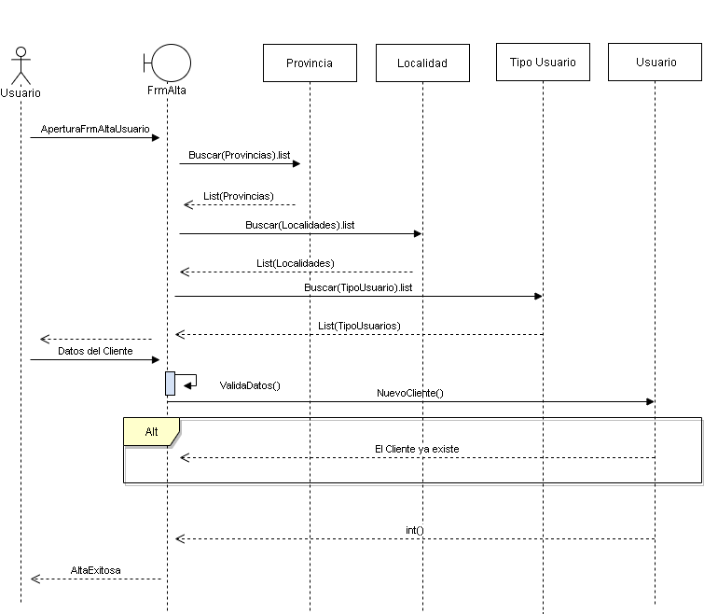

Pantallas

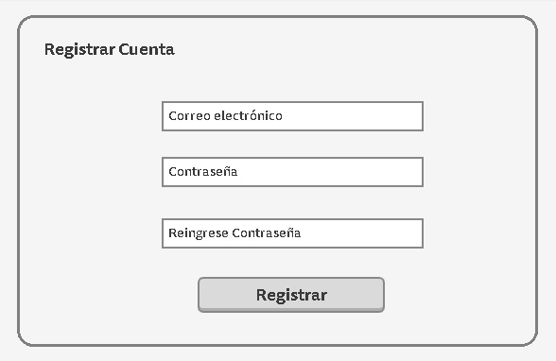

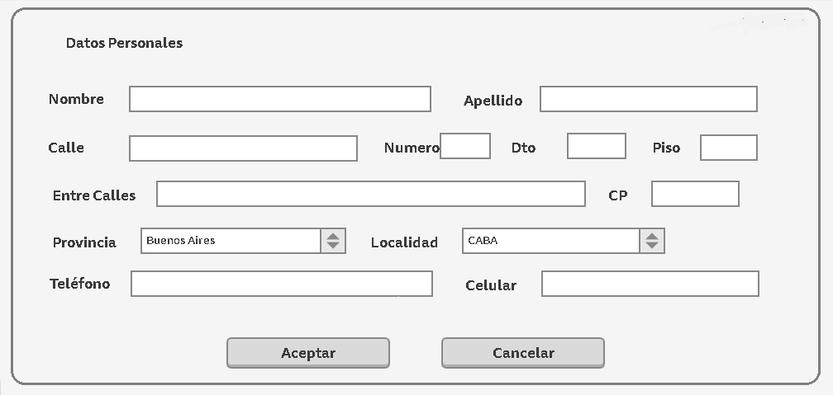

CU - 002 – Reporte del Cliente

Nombre:
Reporte del cliente.

Descripción:
Se debe poder acceder a reportes de consumo del cliente. Historial de los servicios.

Precondición
El cliente debe estar dado de alta.

Postcondición
Emisión del reporte en formato PDF.

Actores primarios:
Encargado - Supervisor

Disparador:
Se desea conocer los movimientos durante un periodo de tiempo de un cliente el cual le permitirá poder visualizar sus últimos consumos, cancelaciones, observaciones, etc.

Camino principal del caso de uso – Reporte de Cliente

- El usuario Encargado – Supervisor selecciona consultar Historial del Cliente.
- El sistema solicita se ingrese:
  - Número de DNI.
  - Fecha de Inicio de Consulta
  - Fecha de Finalización de Consulta.

- El Usuario ingresa el número de DNI.
- El sistema en base al número de DNI ingresado despliega el nombre del cliente consultado.

- El usuario Encargado - Supervisor ingresa la fecha de inicio y la fecha de finalización del periodo y confirma la operación consultar Historial de consumos del cliente.
- El sistema emite el reporte del cliente con los movimientos del periodo de tiempo ingresado.

Caminos Alternativos

Para el paso 2: El sistema emite un mensaje de que no fueron ingresadas las fechas

2.1 En caso de que el usuario Encargado – Supervisor no ingrese fechas para inicio y finalización de consulta, el sistema emitirá un reporte por todo el historial del cliente desde la fecha de alta de este.

Para el paso 2: el sistema emite un mensaje que falta el ingreso de una de las fechas solicitadas.

2.1 En caso de que el usuario Encargado – Supervisor ingrese al menos una de las fechas para inicio y finalización de consulta el sistema emitirá advertencia de que falta ingreso de fecha.
2.2 El sistema retorna al punto 1.

Para el paso 2: el sistema detecta que falta ingresar el número de DNI del cliente o la información ingresada es incorrecta.
2.1 El sistema informa que aún falta ingresar datos o los datos ingresados no son del tipo indicado.
2.2 El sistema retorna al punto 1.

Diagrama de Secuencia CU- 002 – Reporte del Cliente

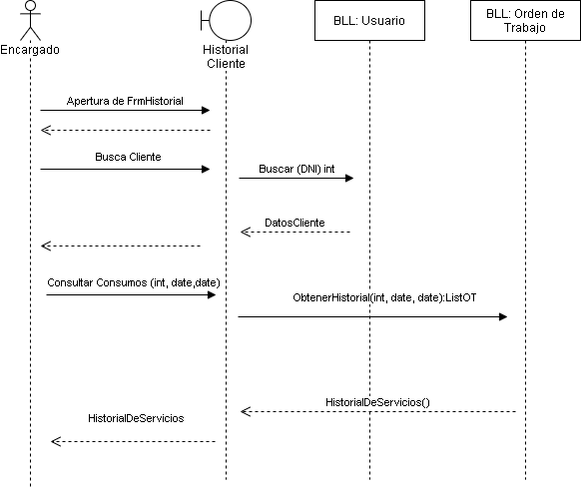

Pantalla

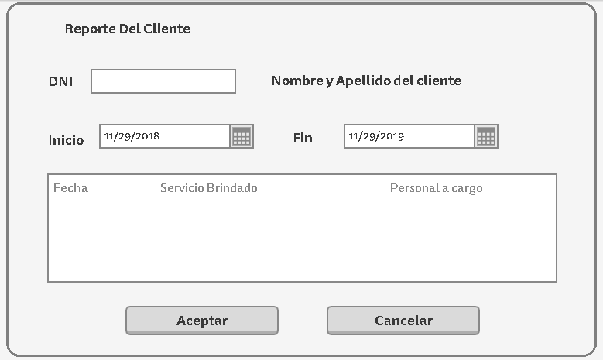

CU - 003 – Catalogo de Servicios

Nombre:
Catálogo de servicios.

Descripción:
Despliegue del catálogo de los servicios y ofertas disponibles para la compra.

Precondición:
No existe una precondición.

Postcondición:
Se despliega el catálogo de servicios.

Actores primarios:
Cliente ò usuarios de la página en general.

Disparador:
Los clientes desean acceder a ver el catálogo de los servicios disponibles para la compra.

Camino principal del caso de uso – Catalogo de Servicios

- El cliente hace selecciona la opción Nuestros Servicios
- El sistema realiza la búsqueda y despliega las opciones de promociones y paquetes.
- El cliente selecciona el paquete de preferencia.
- Se despliega el detalle de la opción deseada.
- El sistema va actualizando los resultados de acuerdo con lo elegido por el cliente.

Caminos alternativos
Para el paso 3:
3 a. Sin resultados para la búsqueda
3 b. El sistema informa que no se cuenta con detalle o descripción sobre el ítem solicitado.

Diagrama de Secuencia CU - 003 – Catalogo de Servicios

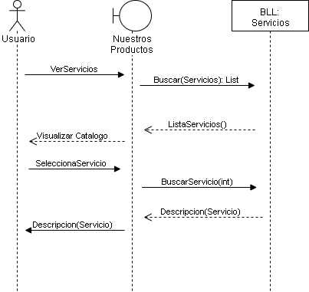

Pantallas

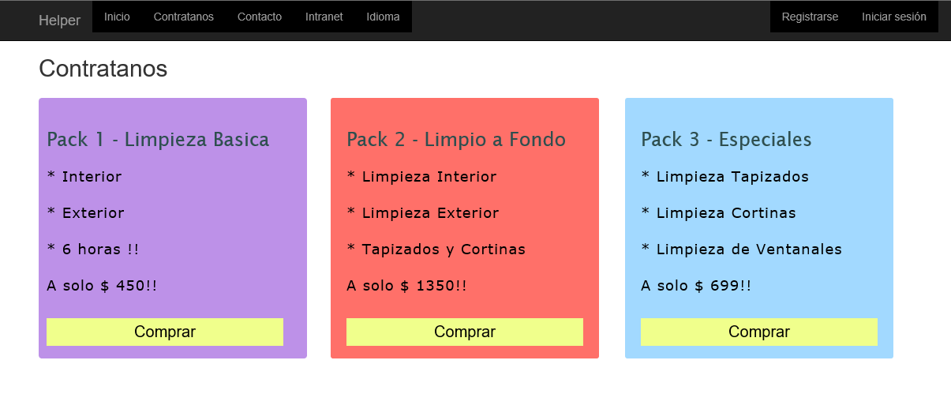

CU - 004 – Venta mediante sitio E-Commerce

Nombre:
venta mediante sitio E-Commerce

Descripción:
Indica el proceso que se realiza cuando un cliente realiza una compra on-line.

Precondición:
No existen precondiciones

Postcondición:
Venta on-line efectuada y Orden de Pedido on-line generada

Actores primarios:
Cliente

Actores Secundarios:

Disparador:
El cliente ingresa en el E-commerce de la empresa y decide adquirir servicios.

Camino principal del caso de uso - Realizar una venta on-line

- El cliente revisa el catálogo de venta de los servicios.
- El cliente selecciona del catálogo un Servicios para ver sus detalles.
- El sistema muestra todos los datos del Servicios seleccionado:
  - Nombre del servicio.
  - Descripción del Servicio.
  - Especificaciones.
  - Precio.
- El cliente selecciona agregar el servicio a la Orden de pedido.
- El sistema consulta si el cliente desea iniciar sesión o registrarse en el sistema para poder seguir con la compra on-line
- El sistema solicita se ingrese el nombre de usuario y contraseña
- El cliente ingresa su nombre de usuario y contraseña
- El sistema corrobora que los datos sean correctos y otorga el acceso a la sesión del cliente.
- El sistema solicita se seleccione la forma de pago brindando las siguientes opciones:
  - Tarjeta de crédito VISA
  - Tarjeta de crédito Master Card
  - Tarjeta de crédito American Express
- El cliente selecciona la tarjeta de crédito
- El sistema solicita se ingresen los datos de la tarjeta de crédito:
  - Número de la tarjeta: Números
  - Fecha de vencimiento: MM/AAAA
  - Código de seguridad: 4 números máximo
- El cliente ingresa los datos de la tarjeta de crédito y confirma la compra
- El sistema lleva a cabo el proceso de pago y al confirmarse muestra el resumen de la compra efectuada con los servicios adquiridos, el monto total final pagado.

- El sistema confirma la compra del servicio.
- El sistema genera orden de trabajo con el detalle de los servicios adquiridos y muestra todos los datos del cliente.
- El sistema genera factura con los datos del cliente y de la compra.
- El sistema muestra factura en formato pdf.

Caminos Alternativos

Para el paso 4: El cliente selecciona otro servicio para agregarlo a la orden de pedido.

4.1 El sistema agrega dicho servicio a la Orden de Pedido y muestra en una columna a la derecha de la pantalla (sin cambiar de ventana) el servicio fue agregado con su precio unitario a la Orden de Pedido del Cliente y además el monto total final hasta el momento.

Para el paso 5: el sistema informa que el cliente no se encuentra registrado.

5.1 Continua en REQ001 – Perfil del Cliente

Diagrama de Secuencia CU - 004 – Venta mediante sitio E-Commerce

Pantallas

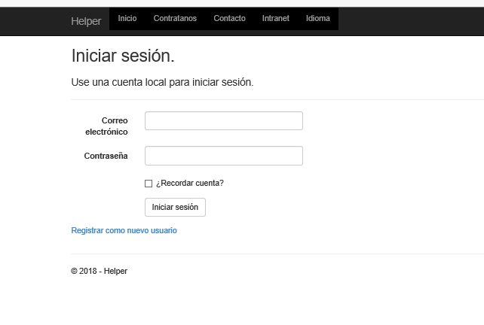
Pantallas

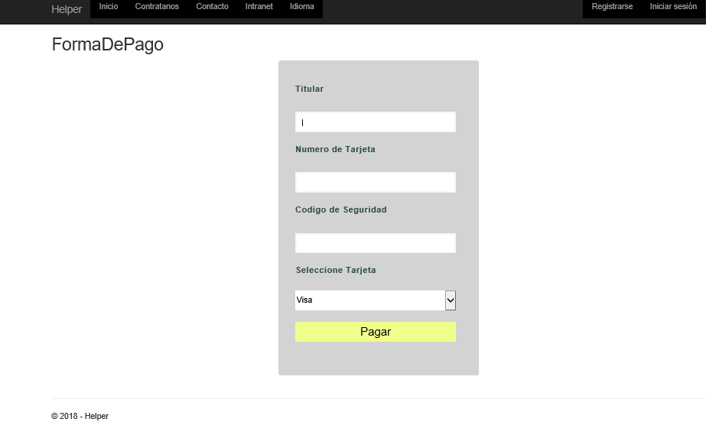

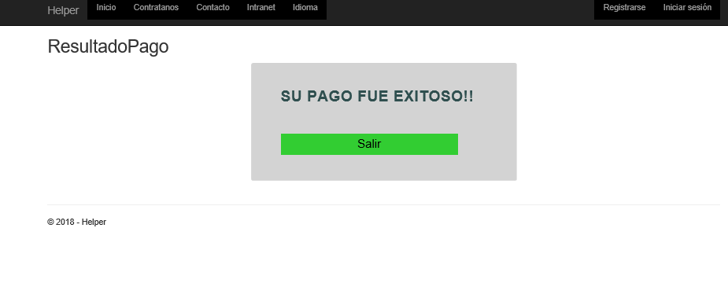

CU - 005 – Solicitud de Presupuesto

Nombre:
Solicitud de presupuesto

Descripción:
Indica el proceso para la confección de un presupuesto de servicios posibles a adquirir por parte de un cliente

Precondición:
No existen precondiciones

Postcondición:
Se emite presupuesto, y puede enviarse por mail o imprimirse para entregar en mano

Actores primarios:
Vendedor

Disparador:
El cliente se dirige al local de atención al cliente, o envía un mail solicitando información y una cotización de Servicios.

Camino principal del caso de uso - Confeccionar un presupuesto

- El vendedor selecciona la opción para crear un Presupuesto
- El sistema solicita se ingrese el N° de DNI o CUIT del cliente
  - DNI: NNNNNNNN donde N es un N° del 0 al 9
  - CUIT: NNNNNNNNNNN donde N es un N° del 0 al 9
- El sistema al recibir un DNI y encontrarlo en la lista de clientes muestra los datos básicos del cliente:
  - Nombre y Apellido: Texto
  - Tipo de documento: Texto
  - Numero: 8 Números
  - Domicilio:
    - Calle: texto
    - Nro. de calle: Números
    - Piso y Dpto.: Número y texto
    - Entrecalles: texto
    - Localidad
    - Provincia
    - Código postal: texto
  - Teléfono
  - E-mail
- El vendedor agrega el servicio solicitado por el cliente al Presupuesto que se está llevando a cabo
- El sistema muestra en la parte inferior de la pantalla (sin cambiar de ventana) el servicio agregado al presupuesto del cliente con su precio unitario y monto total con impuestos incluidos sin descuentos.
  - Descripción del servicio: Texto
  - Cantidad del servicio: Número
  - Precio unitario: Números
  - Monto total del Presupuesto hasta el momento: Números
- El vendedor continúa armando el presupuesto y se dirige a seleccionar forma de pago.
- El sistema consulta la forma de pago dando a elegir entre las opciones:
  - Efectivo
  - Tarjeta de crédito
  - Tarjeta de débito
- El vendedor selecciona Efectivo
- El sistema emite el Presupuesto colocando:
  - Fecha.
  - Nro. de presupuesto.
  - Validez del presupuesto: cantidad de días.
  - Los servicios con sus precios unitarios y descripción.
  - Monto total final.
  - Forma de pago.
- El sistema muestra el presupuesto generado.

Caminos Alternativos

Para el paso 3: El sistema informa que el cliente no se encuentra cargado en la lista de clientes de la empresa

3 a. Referencia REQ001- Perfil del Cliente – Alta de cliente.
3 b. El curso vuelve al punto 2 para continuar con la emisión del Presupuesto

Para el paso 7: El cliente solicita agregar otro Servicio a la Orden de Pedido

7a. Se vuelve al paso 6.

Para el paso 8: El cliente solicita pagar con tarjeta de crédito o débito

8a. El sistema registra que la forma de pago será crédito o débito según haya elegido el cliente.

Diagrama de Secuencia CU - 005 – Solicitud de Presupuesto

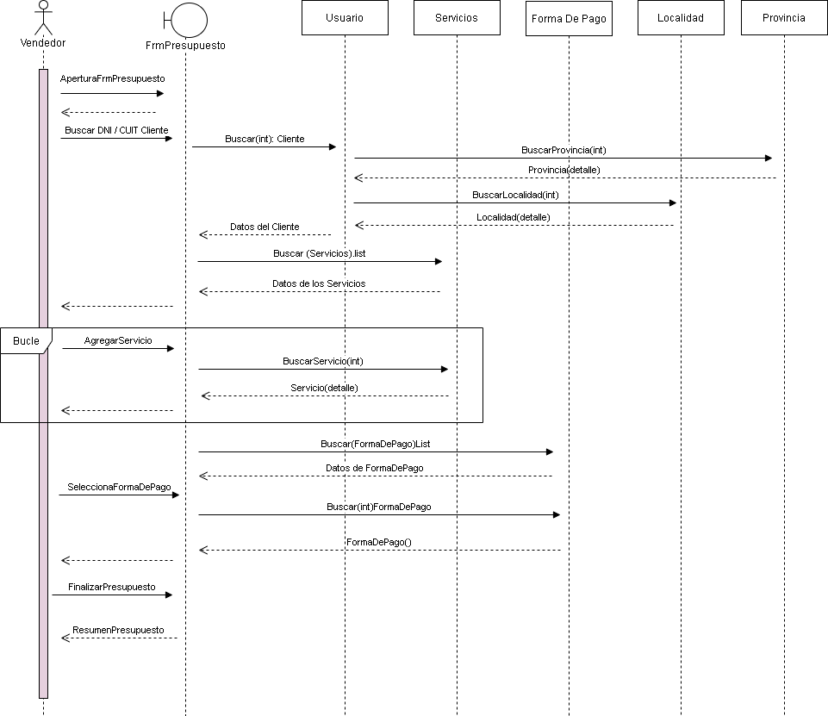

Pantalla

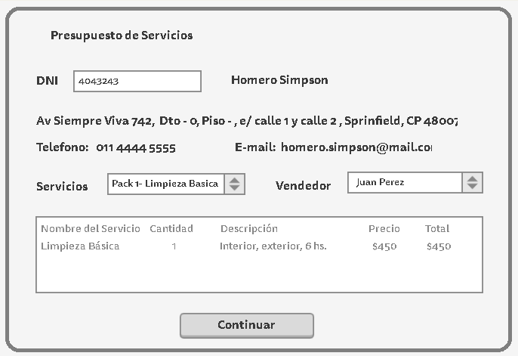

CU - 006 – Cancelación de Venta

Nombre:
Cancelación de Venta.

Descripción:
Despliegue del catálogo de los servicios contratados pendientes habilitados para su anulación.

Precondición:
Sesión de usuario iniciada y debe existir al menos un servicio contratado pendiente y contar con al menos 4 horas de antelación al horario del servicio solicitado.

Postcondición:
Eliminación del servicio pendiente.

Actores primarios:
Cliente

Disparador:
El cliente desea la suspensión de un servicio o promoción adquirida y pendiente de su ejecución.

Camino principal del caso de uso – Cancelación de Venta

1. El cliente selecciona “mis compras”
2. El sistema resuelve la consulta.
3. El sistema carga las compras de servicios realizadas que aún no han sido realizadas. Muestra fecha de servicio, cantidad, descripción del servicio e importe.
4. El cliente selecciona el ítem a solicitar la cancelación.
5. El sistema solicita que ingrese la causa del pedido de cancelación del servicio.
6. El cliente ingresa los datos solicitados y confirma el pedido de cancelación.
7. El sistema resuelve la modificación y refresca la lista de compras.

Diagrama de Secuencia CU - 006 – Cancelación de Venta

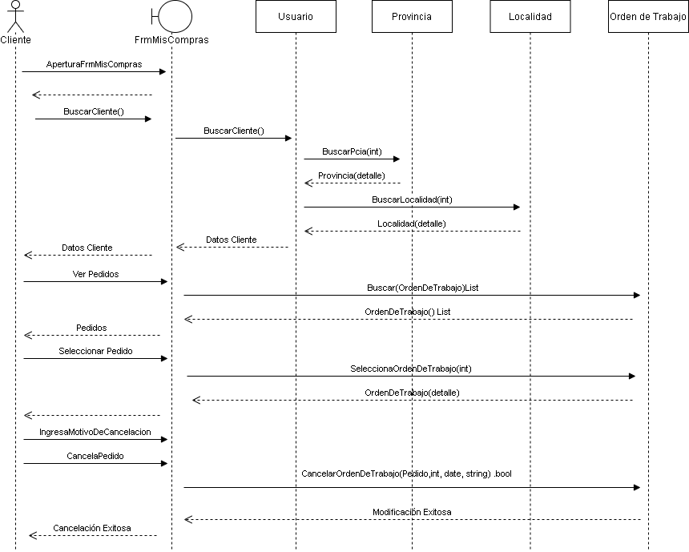

Pantalla

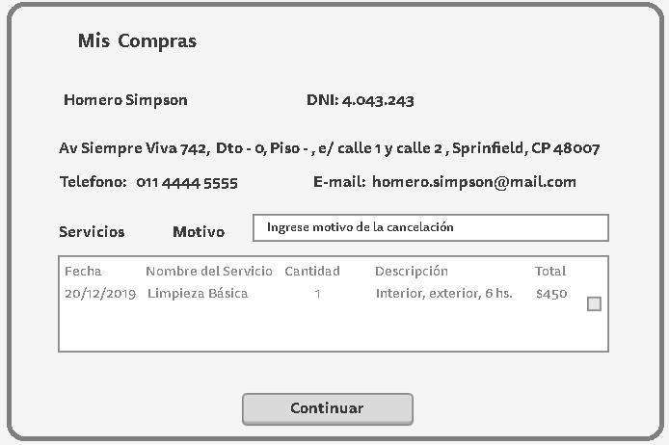

Requisitos relacionados a Personal

- CU - 007 – Recursos Humanos
- CU - 008 – Asignación de Perfiles



CU - 007 – Recursos Humanos

Nombre:
Recursos Humanos

Descripción:
Muestra los pasos a realizar a efectos de agregar un nuevo empleado al sistema

Precondición
No existen precondiciones

Postcondición
Nuevo empleado cargado en el sistema

Actores primarios:
RRHH

Disparador:
Se desea dar de alta un nuevo empleado.

Camino principal del caso de uso - Recursos Humanos

- El personal de RRHH selecciona crear un nuevo empleado.
- El sistema solicita se ingrese el DNI del empleado
  - Nro. de DNI con formato NNNNNNNN donde N es un N° del 0 al 9
- El personal de RRHH ingresa el DNI del nuevo empleado.
- El sistema solicita los demás datos básicos:
  - Nombres o Nombre: Texto
  - Apellidos: Texto
  - Tipo de Documento: números
  - Numero de documento: números
  - E-mail: Texto con formato ejemplo@ejemplo.com
  - Contraseña
  - Tipo de teléfono
  - Numero de teléfono: Nros prefijo+sufijo+número
  - Tipo de dirección
  - Calle: texto
  - Numero: numérico
  - Departamento:
  - Piso: numérico
  - Localidad: texto
  - Provincia: texto
  - Código Postal: alfanumérico
  - Sexo: texto
  - Estado Civil: texto

- El personal de RRHH ingresa los datos solicitados y confirma la operación para agregar al nuevo empleado.
- El sistema registra el nuevo empleado.

Caminos alternativos

Para el paso 3: El número de DNI ya se encuentra registrado

3 a. El sistema informa que el número de DNI ingresado ya se encuentra registrado.
3 b. El sistema retorna al punto 2.

Diagrama de Secuencia CU - 007 – Recursos Humanos

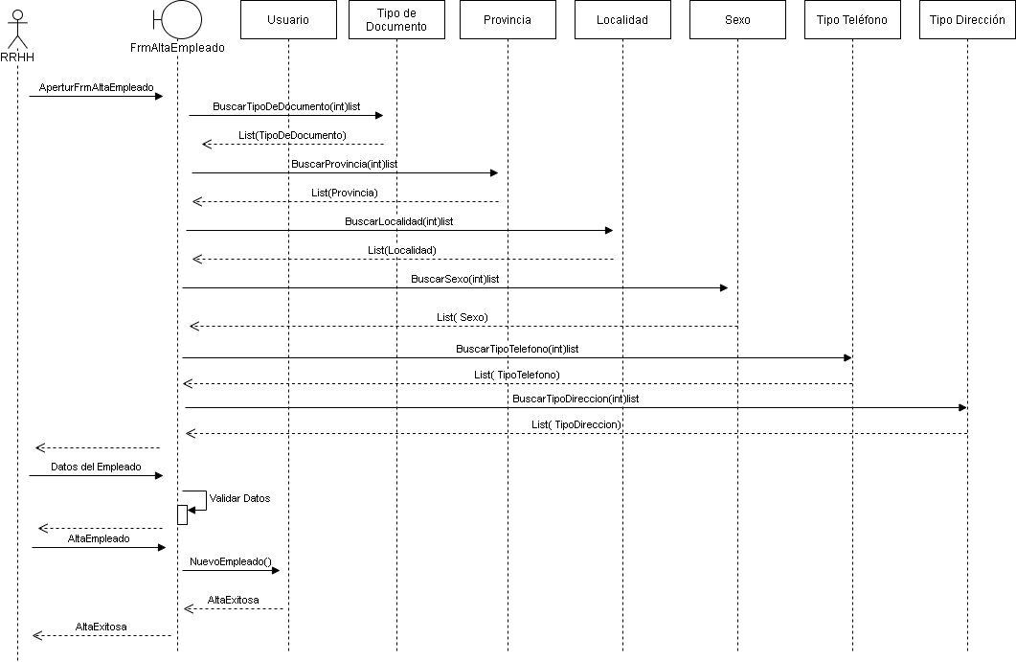

Pantalla

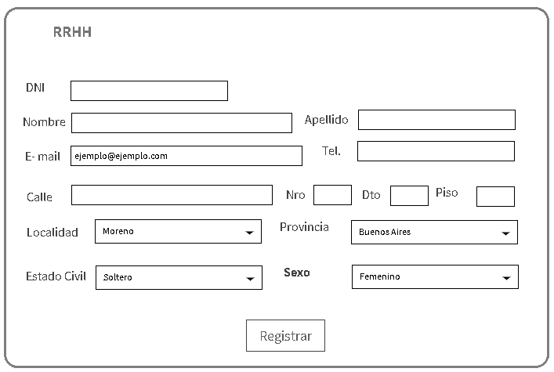

CU - 008 – Asignación de Perfiles

Nombre:
Asignación de perfiles

Descripción:
Muestra los pasos a realizar a efectos de agregar un nuevo perfil a un empleado

Precondición
El empleado debe existir en el sistema

Postcondición
Nuevo perfil asignado al empleado

Actores primarios:
RRHH

Disparador:
Se desea dar de alta un nuevo perfil a un empleado y para poder llevar adelante sus tareas de acuerdo con su perfil (ventas, administrativo, contable, créditos y cobranzas, etc)

Camino principal del caso de uso – Asignación de Perfiles

- El personal de RRHH ingresa a asignar perfil.
- El sistema solicita se ingrese el DNI del empleado
  - Nro. de DNI con formato NNNNNNNN donde N es un N° del 0 al 9
- El personal de RRHH ingresa el DNI del empleado.
- Manteniéndose dentro de la misma pantalla del debajo figuran los posibles perfiles dentro de una lista desplegable.
- El personal de RRHH selecciona el perfil a asignar al empleado.
- El personal de RRHH ingresa:
- Usuario conformado por su nombre y apellido (nombre.apellido@domejemplo.com)
- Contraseña de 8 caracteres alfanumérica

7. El personal de RRHH selecciona idioma.
8. El sistema registra el nuevo perfil y muestra los datos de este a modo de confirmación de la operación

Caminos alternativos

Para el paso 3: El número de DNI no se encuentra.

3 a. El sistema informa que el número de DNI ingresado no se encuentra registrado en el sistema.
3 b. El sistema retorna al punto 2.

Diagrama de Secuencia CU - 008 – Asignación de Perfiles

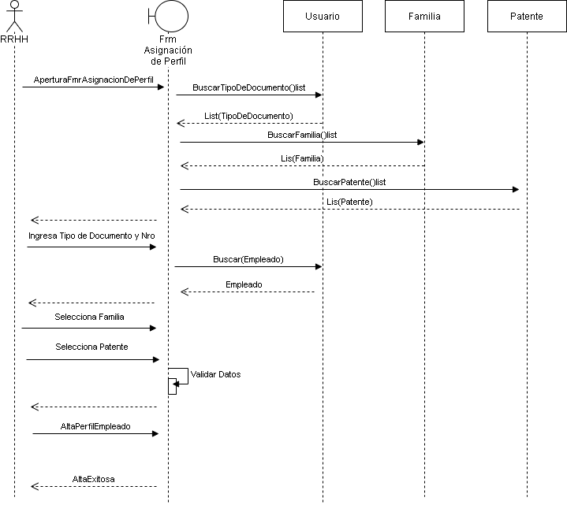

Pantallas
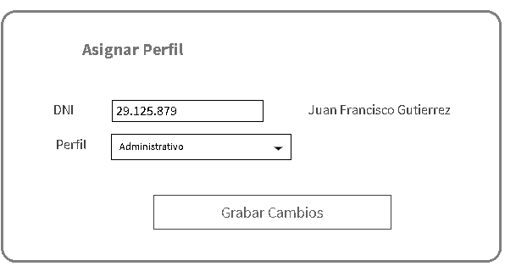

Requisitos relacionados organización de Recursos

- CU - 010 - Realizar orden de trabajo
- CU - 011 – Asignación de Orden de Trabajo
- CU - 012 – Estadísticas de trabajos



CU - 010 - Realizar orden de trabajo

Nombre:
Realizar orden de trabajo

Descripción:
Se indica el proceso que se realiza para confeccionar una orden de trabajo para posteriormente asignar personal.

Precondición
No existen precondiciones

Postcondición:
Queda confecciona una Orden de trabajo.

Actores primarios:
Jefe de ventas

Disparador:
Solicitud de servicio.

Camino principal del caso de uso – Generar Orden de Trabajo

- El jefe de ventas selecciona generar orden de trabajo.
2. El sistema informa que debe ingresar el servicio / tarea a realizar.
3. El jefe de ventas ingresa el servicio / tarea a realizar.
4. El jefe de ventas visualiza los datos que el sistema le desplego.
5. El sistema solicita que se ingrese el cliente.
6. El jefe de ventas selecciona cliente.
7. El jefe de ventas selecciona finalizar.
8. El sistema refresca la pantalla con las nuevas órdenes de trabajo donde figura la fecha creada, cliente y servicio.

Caminos alternativos

Paso 7: El sistema detecta que uno de los datos requeridos no fue seleccionado.
7 a. El sistema informa que uno de los datos requeridos no fue ingresado.
7 b. Retorna el punto 1.

Diagrama de Secuencia CU – 010 – Realizar de Orden de Trabajo

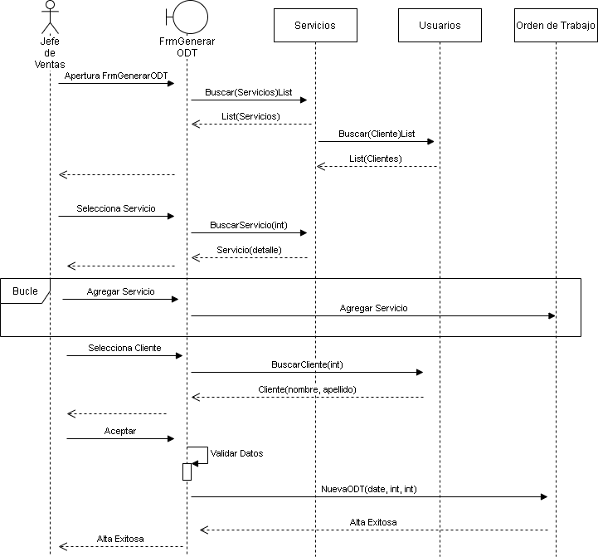

Pantalla

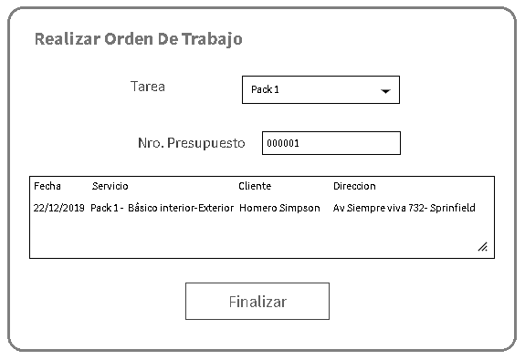

CU - 011 – Asignación de Orden de Trabajo

Nombre:
Asignación de orden de trabajo

Descripción:
Se indica el proceso que se realiza para asignar una orden de trabajo a un personal determinado.

Precondición
La orden de trabajo debe estar generada

Postcondición:
Queda asignada la Orden de trabajo.

Actores primarios:
Jefe de ventas

Disparador:
Asignación de una tarea a realizar.

Camino principal del caso de uso – Asignar Orden de Trabajo

1. El jefe de ventas selecciona asignar orden de trabajo.
2. El sistema solicita que se selecciona la orden de trabajo a asignar.
3. El jefe de ventas visualiza los datos que el sistema le desplego.
4. El sistema solicita que seleccione el empleado para realizar dicha tarea.
5. El sistema agrega dicha tarea al empleado y a la Orden de trabajo al empleado.
6. El jefe de ventas agrega herramientas a la orden de trabajo si fuera necesario.
7. El jefe de ventas selecciona finalizar.
8. El sistema refresca la pantalla con las nuevas órdenes de trabajo asignadas.

Caminos alternativos

No existen caminos alternativos.

Diagrama de Secuencia CU - 011 – Asignación de Orden de Trabajo

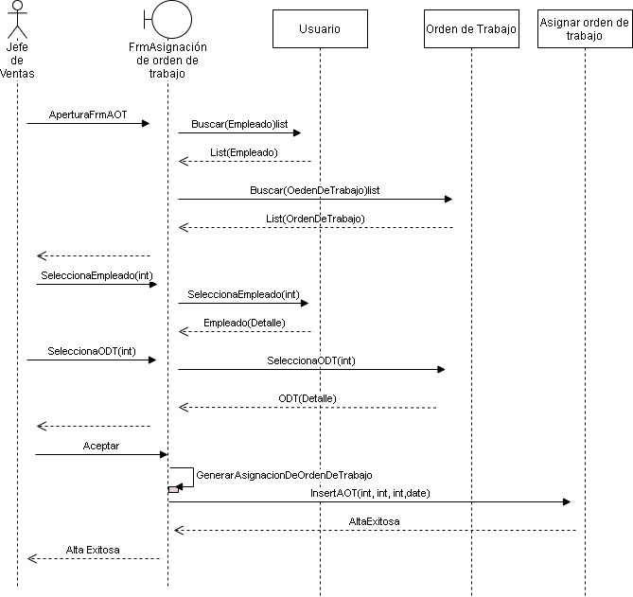

Pantalla

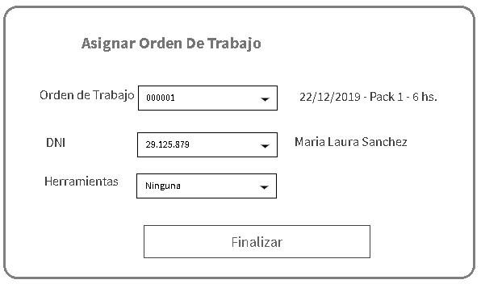

CU - 012 – Estadísticas de trabajos

Nombre:
Estadística de trabajos

Descripción:
Se indica el proceso que se realiza consultar las estadísticas de servicios brindados a los clientes.

Precondición
Usuario con sesión iniciada de acuerdo con el perfil.

Postcondición:
Se visualiza en pantalla el Reporte de Venta generado.

Actores primarios:
Jefe de ventas / administrativo.

Disparador:
Reporte de ventas.

Camino principal del caso de uso – Estadísticas de Trabajo

- El Usuario selecciona la opción del menú, Historial de Ventas.
- El Sistema carga la página correspondiente a la generación de reporte de trabajos realizados.
- El Usuario ingresa selecciona el tipo de consulta para la confección del reporte de ventas: i. Por empleado.
ii. Por tipo de servicio realizado.
El jefe de ventas / administrativo selecciona finalizar.
- El sistema refresca la pantalla con la descripción de historial de acuerdo con los parámetros ingresados por el usuario.

Caminos alternativos

Para el paso 3: El sistema detecta que el empleado seleccionado no posee servicios realizados en su haber.

3.1 El empleado seleccionado no tiene tareas realizadas.
3.2 El sistema informa que el empleado seleccionado no posee tareas realizadas.

Pantalla

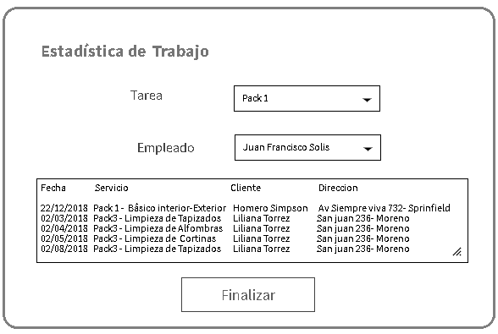

Diagrama de Secuencia CU - 012 – Estadísticas de trabajos

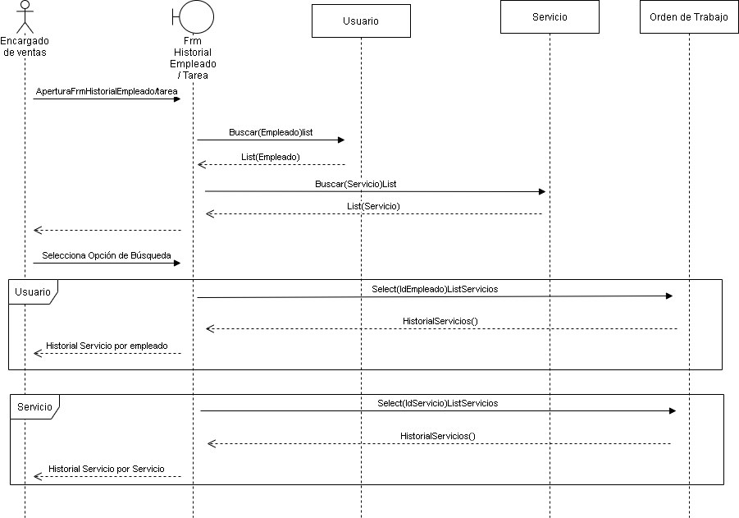

Requisitos relacionados a Ventas

- CU - 013 - Facturación
- CU - 014 – Emisión de Notas de Crédito
- CU - 015 – Emisión de Notas de Debito
- CU - 016 – Emisión de comprobante de Pago
- CU - 017 - Cobranza



CU - 013 – Facturación

Nombre:
Facturación

Descripción:
Se muestra el procedimiento realizado para realizar la facturación del servicio brindado al cliente

Precondición
Debe haber una orden de trabajo.

Postcondición
Se realiza la factura como comprobante de la venta efectuada de los servicios de una orden de trabajo.

Actores primarios:
Administrativo

Disparador:
Se concreta una venta

Camino principal del caso de uso – Facturación

- El administrativo selecciona la opción para efectuar la facturación
- El sistema le solicita que seleccione el cliente al cual se le debe emitir una factura y además muestra un buscador de clientes. (Incluye REQ001- Perfil del Cliente) Puede buscarse por DNI.
- El administrativo ingresa el DNI del cliente pertinente.
- El sistema busca al cliente.
- El administrativo selecciona la orden de trabajo del servicio. (Incluye REQ010 -Realizar Orden de Trabajo)
- El sistema muestra la orden de pedido del servicio seleccionada con todos los datos, sus montos y el monto total final en pesos.
- El sistema muestra en pantalla los datos de la factura y espera la confirmación para su generación
Los datos que se muestran son los servicios y cantidad de estos a facturar, precios unitarios y monto total.
- El sistema muestra la factura del cliente.

Caminos Alternativos

Para el paso 4: El cliente no se encuentra en el sistema

4 1. El sistema informa que el cliente no se encuentra en el sistema.
4 2. Vuelve al punto 2 para que se reingrese el cliente a buscar.

Para el paso 6: La orden de trabajo no se encuentra en el sistema

6 1. El sistema informa que la orden de trabajo no se encuentra en el sistema.
6 2. Debe dirigirse al REQ010 – Realizar orden de trabajo y realizar el alta de este.

Diagrama de Secuencia CU - 013 – Facturación

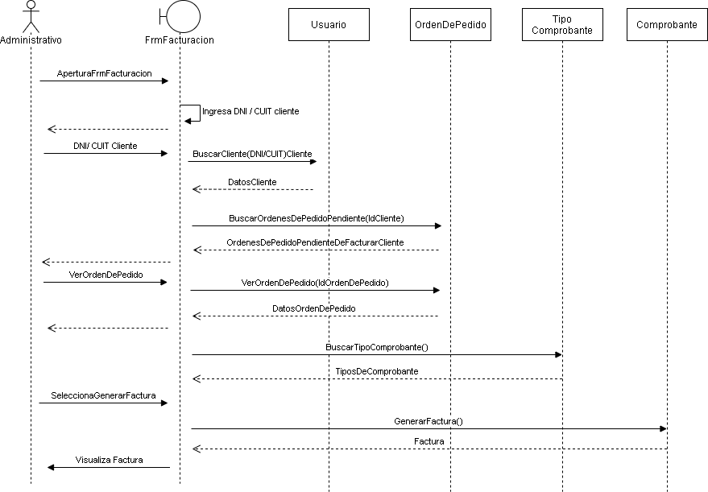

Pantalla

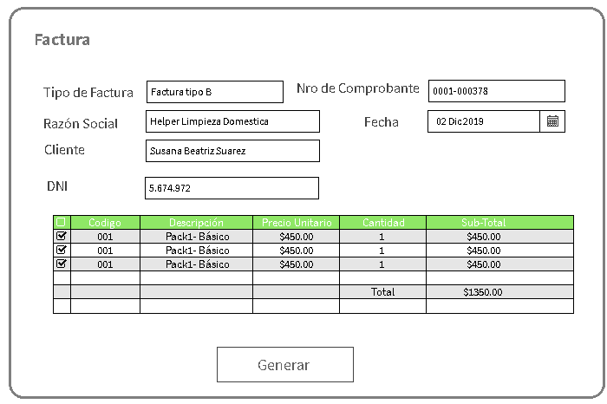

CU - 014– Emisión Nota de Crédito

Nombre:
Emisión nota de crédito

Descripción:
Se describe el procedimiento que se realiza para emitir una Nota de Crédito

Precondición
Debe haber una factura generada y que haya algún dato o monto incorrecto que haya que corregir en la misma o se deba realizar una acreditación al cliente por diversos motivos

Postcondición:
Se emite una Nota de crédito

Actores primarios:
Administrativo

Disparador:
Se debe realizar una acreditación a un cliente para una venta ya facturada

Camino principal del caso de uso – Emitir una nota de crédito

- El administrativo se dirige a la sección de facturación
- El administrativo ingresa el número del cliente que está implicada en la emisión de la nota de crédito
- El sistema busca el cliente y la factura y muestra los datos de esta
  - Fecha de emisión.
  - Servicios, cantidades, precios unitarios, precio total final.
  - Nro. de Orden de trabajo asociada.

- El administrativo selecciona la opción para generar una nota de crédito.
- El sistema muestra la pantalla de nota de crédito y solicita se ingrese el monto a acreditar.
- El administrativo ingresa el monto a acreditar.
- El sistema consulta la razón o motivo de la acreditación.
- El administrativo ingresa la razón o motivo y confirma la generación de la nota de crédito.
- El sistema emite la nota de crédito asociada a la factura pertinente con los datos:
  - Fecha de emisión.
  - Monto acreditado.
  - Nro. de factura asociada.
  - Nro. de orden de trabajo asociado.
- El sistema muestra la nota de crédito generada.

Caminos Alternativos

Para el paso 2:

2 a. No encuentra el cliente.
2 b. El sistema informa que el número de cliente ingresado es incorrecto.

Diagrama de Secuencia CU - 014 – Emisión Nota de Crédito

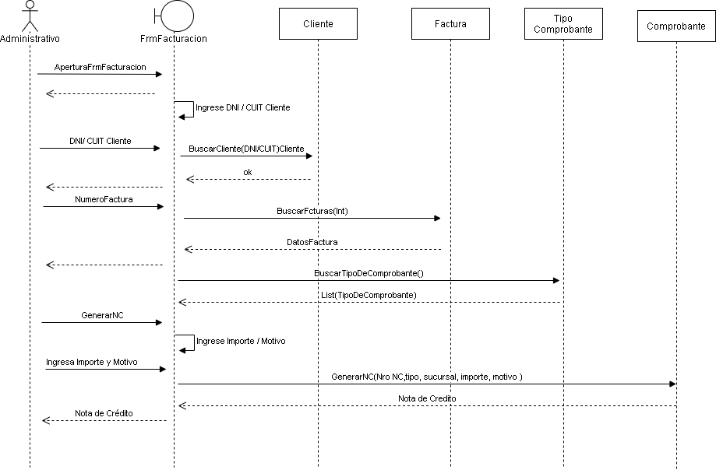

Pantalla

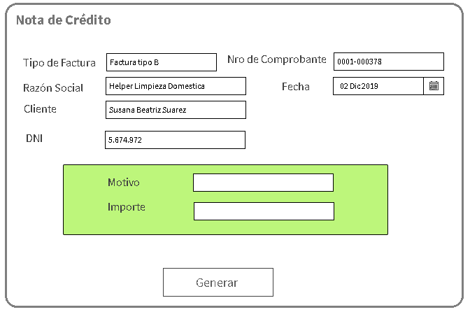

CU - 015 – Emisión de Notas de Debito

Nombre:
Emisión de nota de débito.

Descripción:
Se describe el procedimiento que se realiza para emitir una Nota de débito.

Precondición
Debe haber una factura generada y que haya algún dato o monto incorrecto que haya que corregir en la misma o se deba realizar un debito al cliente por diversos motivos.

Postcondición:
Se emite una Nota de débito.

Actores primarios:
Administrativo

Disparador:
Se debe realizar un debito a un cliente para una venta ya facturada

Camino principal del caso de uso – Emisión de nota de Debito

1. El administrativo se dirige a la sección de facturación
2. El administrativo ingresa el número del cliente que está implicada en la emisión de la nota de débito.
3. El sistema busca el cliente y la factura y muestra los datos de esta
  - Fecha de emisión.
  - Productos, cantidades, precios unitarios, precio total final.
  - Nro. de Orden de trabajo asociada.

4. El administrativo selecciona la opción para generar una nota de débito.
5. El sistema solicita se ingrese el monto a debitar.
6. El administrativo ingresa el monto a debitar.
7. El sistema consulta la razón o motivo de la nota de débito.
8. El administrativo ingresa la razón o motivo y confirma la generación de la nota de débito.

9. El sistema emite la nota de débito asociada a la factura pertinente con los datos:
a. Fecha de emisión.
b. Monto debitado.
c. Nro. de factura asociada.
d. Nro. de orden de trabajo asociado.

10. El sistema muestra la Nota de Debito generada.

Caminos Alternativos

Para el paso 2:

2 a. No encuentra el cliente.
2 b. El sistema informa que el cliente no existe.

Diagrama de Secuencia CU - 015 – Emisión de Notas de Debito

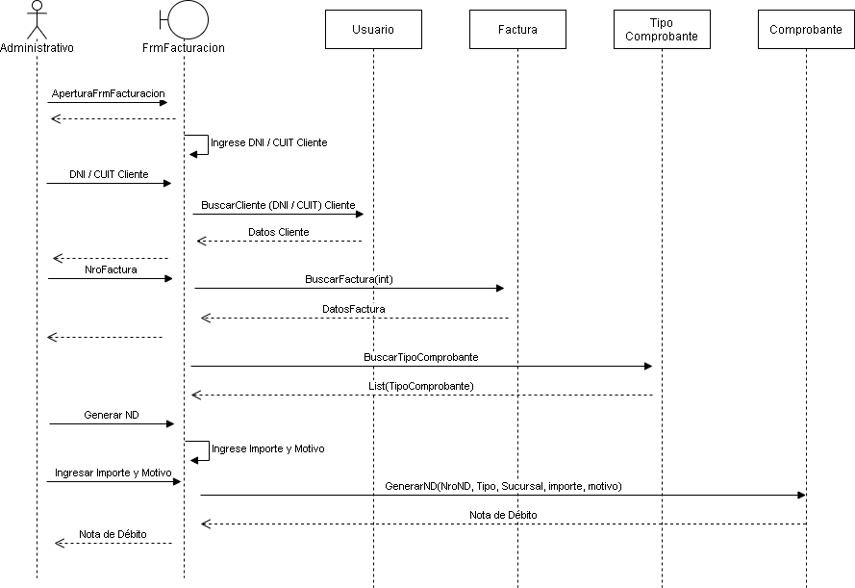

Pantalla

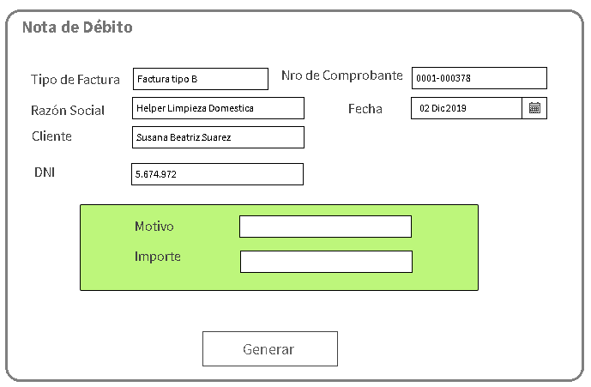

CU - 016 - Cobranza

Descripción:
Cobranza.

Precondición:
No existen precondiciones

Postcondición:
Emisión de recibo.

Actores primarios:
Administración

Disparador:
El personal administrativo realiza el cobro de servicios.

Camino principal del caso de uso - Realizar un cobro de Servicio

1. El personal administrativo selecciona apertura de formulario de cobranza.
2. El personal administrativo ingresa el DNI/ CUIT del cliente.
3. El sistema carga las facturas pendientes de pago.
4. El sistema presenta el resumen de las facturas pendientes de pago, los datos que se muestran son:
  - Fecha, servicio, cantidad de horas y precio unitario.
  - Precio total final.

5. El sistema solicita se seleccione la forma de pago brindando las siguientes opciones:
  - Tarjeta de crédito
  - Tarjeta de debito
  - Efectivo
6. El administrativo selecciona efectivo.
7. El administrativo ingresa los datos solicitados y pulsa en continuar.
8. El sistema lleva a cabo el proceso de pago y al confirmarse muestra el resumen de la compra efectuada con los servicios adquiridos, el monto total final pagado.
9. El sistema confirma el pago del servicio.
10. Emite recibo.

Caminos Alternativos

Para el paso 5: El cliente paga con tarjeta de debito

5 a. Pasa la tarjeta a través del servicio posnet.
5 b. El sistema solicita que deslice la tarjeta de débito por la ranura.
5.c. El administrativo ingresa cantidad de cuotas.
5 d. El sistema muestra todos los datos ingresados y solicita se ingresen los datos de la tarjeta de débito:
  - Código de seguridad: 4 números máximo
5 e. El administrativo ingresa los datos de la tarjeta de débito y confirma la compra y el curso sigue en el punto 7.

Para el paso 5: el cliente paga con tarjeta de crédito
5 f. El cliente selecciona que el pago se realice en varias cuotas (en caso de que tenga recargo)
5 g. El sistema adiciona el recargo por pago en cuotas al monto total final y muestra lo siguiente:
i. Datos de la Orden de Pedido con sus servicios.
ii. Cantidad de cuotas
iii. Monto en cada cuota
iv. Monto total final por pagar
El administrativo selecciona continuar con la operación de pago y el curso sigue en el punto 7.

Diagrama de Secuencia CU - 016 – Cobranza

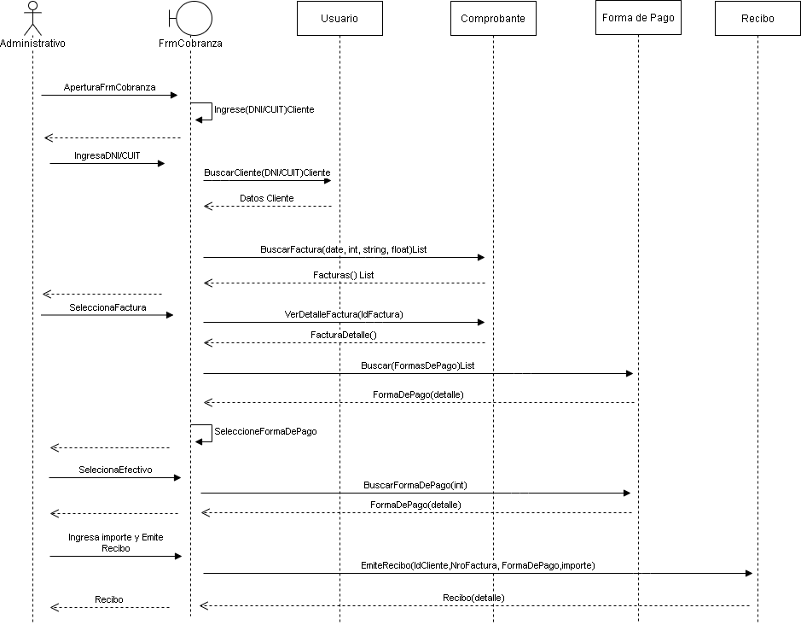

Pantalla

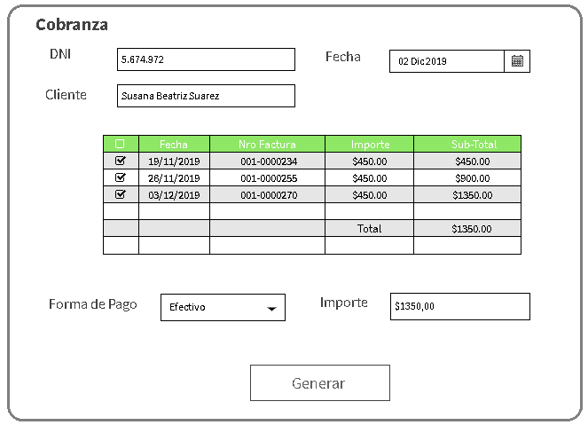

Requisitos Especificaciones Adicionales

- CU - 017 - Multidioma
- CU - 018 - Bitácora
- CU - 019 – Log In
- CU - 020 - Log Out



CU - 017 – Multidioma

Nombre:
Multidioma

Descripción:
Especifica la gestión que es realizada por medio del sistema a través del usuario para la modificación del idioma en el sistema de información.

Precondición:
El sitio por definición se despliega en idioma español.

Postcondición:
El sitio se despliega en el idioma seleccionado o el definido automáticamente.

Actores primarios:
Cliente ò usuarios de la página en general.

Disparador:
El usuario desea seleccionar el idioma.

Camino principal del caso de uso – Multidioma

1. El sistema, en una lista desplegable le brinda una lista al usuario de los diferentes idiomas disponible.
2. El usuario selecciona el idioma deseado.
3. El usuario acepta.
4. Se despliega el detalle de la opción deseada.
5. El sistema abre la pantalla principal del sistema con el menú acorde al perfil e idioma del usuario

Caminos alternativos

Para el paso 3:
3a. El usuario cancela cambio de idioma.
3b. El sistema cancela el proceso de cambio de idioma retornando a la pantalla en la que el usuario se encontraba.

Diagrama de Secuencia CU - 017 – Multidioma

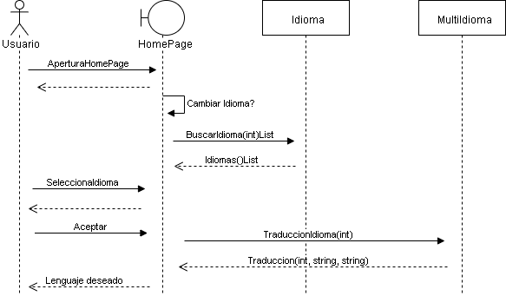

CU - 018 - Bitácora

Nombre:
Bitácora

Descripción:
Especifica el proceso que se realiza para guardas las acciones realizadas por cada usuario dentro del sistema.

Precondición:
El usuario debe estar registrado en el sistema y debe realizar una acción que necesite ser guardada.

Postcondición:
Se guardan los datos necesarios para que quede registro de la acción realizada por el usuario.

Actores primarios:
sistema.

Disparador:
El usuario realiza una acción de importancia para el negocio la cual debe guardarse.

Camino principal del caso de uso – Bitácora

1. El usuario realiza una acción dentro del sistema la cual debe quedar registrada.

2. El sistema guarda la fecha, hora, nombre de usuario y descripción de la acción realizada.

Diagrama de Secuencia CU - 018 – Bitácora

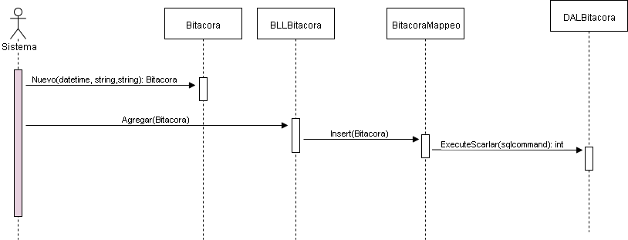

CU - 019 – Log in

Nombre:
Log in

Descripción:
Especifica el proceso que realiza el usuario para iniciar sesión en el sistema Helper.

Precondición:
El usuario debe estar registrado en el sistema.

Postcondición:
El usuario tiene una sesión iniciada.

Actores primarios:
Cliente ò usuarios de la página en general.

Disparador:
El usuario desea iniciar sesión.

Camino principal del caso de uso – Log In

1. El usuario inicia el sistema.
2. El usuario ingresa Usuario y contraseña.
3. El sistema realiza la encriptación del usuario y de la clave del usuario.
4. El sistema controla que el id usuario y contraseña ingresados encuentre registrado.
5. El sistema carga los permisos correspondientes definidos en la creación del usuario.
6. El sistema graba en la bitácora la información del inicio de sesión.
7. El sistema abre la pantalla principal del sistema con el menú acorde al perfil del usuario.

Caminos alternativos

Para el paso 2:
2a. El usuario cancela cambio iniciar sesión.

Para el paso 4:
4a. El sistema valida que la combinación de usuario y contraseña no existe. Si el usuario no existe, incrementa el contador de accesos incorrectos por usuario. Luego, informa a través de un mensaje de error al usuario. Volver al punto 1.
4b. Luego de 3 accesos fallidos la cuenta es bloqueada. El sistema bloquea la cuenta de usuario. Se graba en bitácora el tercer intento fallido de inicio de sesión.

Diagrama de Secuencia CU - 019 – Log in

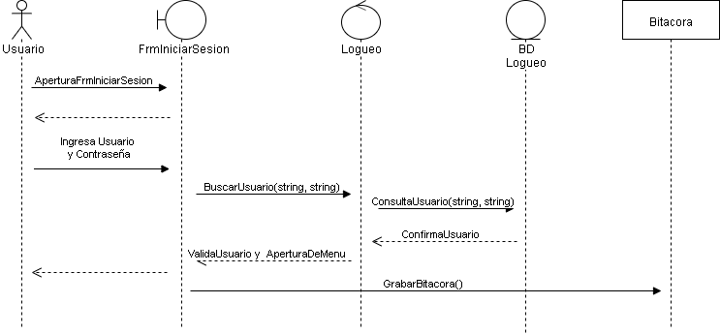

Pantalla
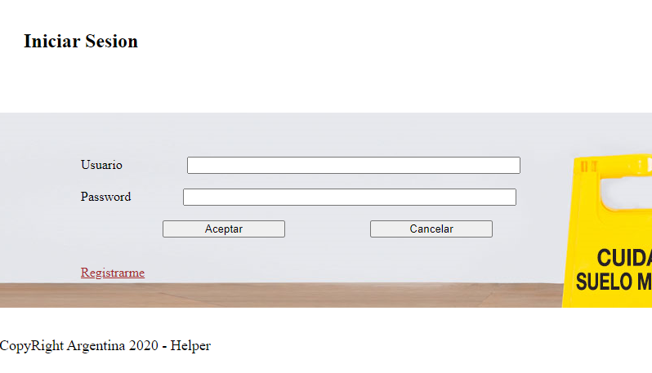

CU - 020 – Log Out

Nombre:
Log Out

Descripción:
Especifica el proceso que realiza el usuario para finalizar la sesión en el sistema Helper.

Precondición:
El usuario debe tener la sesión iniciada en el sistema.

Postcondición:
El usuario tiene una sesión cerrada.

Actores primarios:
Cliente ò usuarios de la página en general.

Disparador:
El usuario desea cerrar sesión.

Camino principal del caso de uso – Log Out

1. El usuario selecciona la opción de cierre de sesión.
2. El sistema consulta la confirmación del cierre de sesión.
3. El usuario selecciona la confirmación de cerrar la sesión.
4. El sistema graba en la bitácora la información del inicio de sesión.

Caminos alternativos

Para el paso 3:
3a. El usuario selecciona que no confirma el cierre de la sesión.
3b. El sistema cancela el cierre de sesión.

Diagrama de Secuencia CU - 020 – Log Out

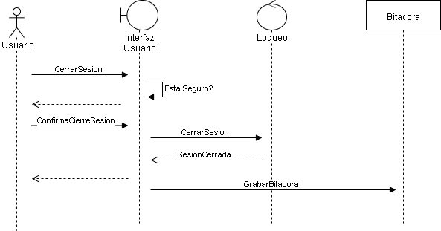

10.11 DER (Diagrama Entidad Relación)

DER Negocio en la próxima hoja

10.13 Diagrama de Clases

Diagrama de Clases en la próxima hoja

10.14 Diagrama de Despliegue

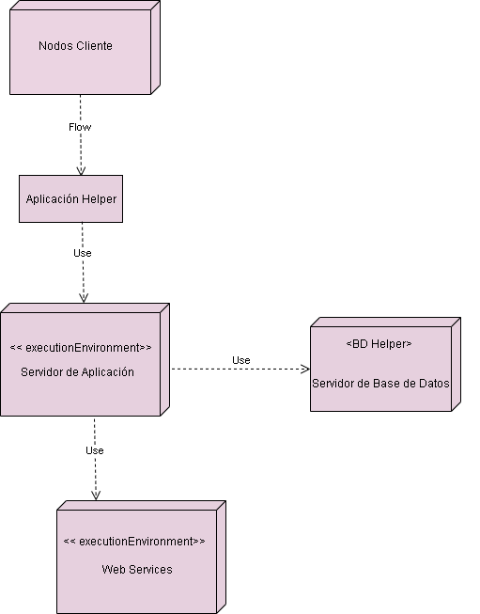

10.15 Diagrama de Componentes

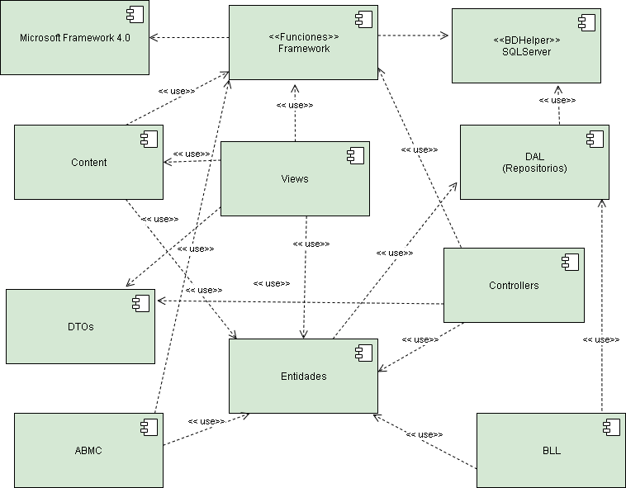

10.16 Diagrama de Paquetes

